第3章

本章主要讲解FL Studio的各种菜单、窗口和界面，通过本章的学习可以全面掌握FL Studio的各种功能以及各种编辑技巧，特别是各种通道的设置、基本的播放控制方法和各种功能面板来辅助音乐创作以及掌握创作中的音序器等。

FL Studio 7的音乐编辑基础
本章内容简介
FL Studio 7音乐制作从入门到精通

本章内容提示
认识主菜单
功能面板帮助创作
熟悉基本通道
通道设置
钢琴卷轴
播放序列
创作中的混音器
浏览器

3.1 认识主菜单
本节将详细介绍FL Studio的主菜单，它位于FL Studio的【Main Panels】（主控面板）窗口上，如图3-1所示。
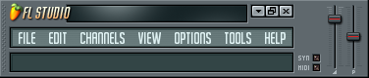
图3-1 主控面板
菜单栏中有“FILE”（文件）、“EDIT”（编辑）、“CHANNELS”（通道）、“VIEW”（查看）、“OPTIONS”（选项）、“TOOLS”（工具）、“HELP”（帮助）7个菜单项。单击这些菜单项，可以打开不同的菜单。下面分别讲解每一个菜单及其子菜单的功能。

3.1.1 文件相关操作
在菜单栏上单击“FILE”（文件）菜单项，即可打开【FILE】（文件）菜单。菜单中包含文件新建、保存、打开以及导入、导出方面的命令，具体命令名称及其作用如表3-1所示。
表3-1 【FILE】菜单的所有命令的名称及其功能列表
英 文 名 称 | 中 文 名 称 | 作 用
New | 新建 | 新建文件
New from template | 从模板新建 | 从模板新建文件
Open… | 打开 | 打开文件
Save | 保存 | 保存文件
Save as… | 另存为 | 将当前编辑的文件保存为一个新文件
Save new version | 存储新副本 | 存储为新的文件副本
Import | 导入 | 导入文件
Export | 导出 | 导出文件
Recent projects | 最近的工程 | 包含一个列表，列出了最近编辑过的文件，可以通过此列表快速打开文件
Exit | 退出 | 退出FL Studio
1. 【New from template】（从模板新建）命令
用户选择【FILE】（文件）/【New from template】（从模板新建）命令即可打开子菜单，在第2章中已讲解过，此处不再赘述，如有需要可查阅本书2.1.2节。
2. 【Import】（导入）命令
用户选择【FILE】（文件）/【Import】（导入）命令打开的子菜单包括以下命令。
- 【MIDI file…】（MIDI文件）命令：FL Studio可以导入标准MIDI文件（扩展名为.MID），并且可以自动将各个MIDI 通道通过MIDI OUT分开，绝大多数普通的控制信息和事件也可以支持（例如，声像、音量、弯音等）。
- 【Beat to slice…】（节拍切片）命令：节拍切片文件是扩展名为.wav的波形文件，但是与普通波形文件不同，它还包含节拍标记信息。这些节拍标记信息可以被FL Studio所识别，从而可以通过这些节拍标记点将这个音频文件分割或者更加灵活地使用。如图3-2所示即为一个节拍切片的波形及标记，这种节拍切片文件也被称为Loop文件、Loop、音频Loop、采样切片等（Loop为循环的意思）。由于包含节拍标记，所以可能进行比较大的时间伸缩后还会有比较好的音质。可以从互联网上下载到很多Loop音色盘，包含大量的这种音频Loop。
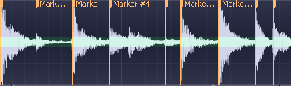
图3-2 节拍切片
- 【ReBirth RB-338 song...】（ReBirth RB-338歌曲）命令：ReBirth RB-338是Propellerhead公司1997—2005年发行的一款非常优秀的音乐软件，FL Studio可以导入它生成的扩展名为.RBS的工程文件，并且保留其各种参数设置。
3. 【Export】（导出）命令
用户选择【FILE】（文件）/【Export】（导出）命令打开的子菜单包含下列命令。
- 【Zipped loop package…】（压缩循环包）命令：可以将制作乐曲导出为一个.zip压缩文件，它是FL Studio工作环境的标准压缩文件，不必解压缩FL Studio即可直接读取这种压缩循环包文件。如果将其解压缩后会发现，其中包括了乐曲所有采样文件以及各种预置参数，这为文件数据打包带来了方便，这样经过打包之后，可以确保各种采样文件和预置参数不会丢失。
- 【Wave file…】（波形文件）命令：将音乐导出为普通音乐播放器可以播放的.WAV波形文件。
- 【MP3 file…】（MP3文件）命令：将音乐导出为普通音乐播放器可以播放的.MP3音频文件。
- 【MIDI file…】（MIDI文件）命令：将音乐导出为标准MIDI文件，具体方法将在后面章节中讲解。
- 【Project bones…】（工程组织）命令：可以将导出当前工程的所有通道、效果器、混音器设置为（*.FST）预置文件；所有音符、自动控制数据设置为（*.FSC）预置文件；还会生成一个（*.NFO）信息文件到所选择的文件夹。
- 【Project data files…】（工程数据文件）命令：用于将工程中所使用到的采样副本等数据文件保存到一个指定的文件夹。
4. 【Recent projects】（最近的工程）命令
用户在选择【FILE】（文件）/【Recent projects】（最近的工程）命令打开的子菜单中，包含了一个列表，列出了最近一段时间打开过的文件，通过这个列表可以快速打开最近打开过的文件。这些最近打开过的文件还可以通过按快捷键Alt+1~0来打开。
文件菜单的操作非常频繁而且实用，需要灵活地掌握，掌握后可以极大地方便音乐的创作。文件的典型操作可以参考光盘，光盘主要内容包括：
- 导入MIDI文件。
- 在混音器上加载LSD插件。
- 3种导入节拍切片文件的方法。
- 将音乐工程导出为压缩文件。
- 将音乐导出为波形文件。

FL Studio 7的音乐编辑基础/FILE文件菜单.avi
光盘学习

3.1.2 编辑的场所
在菜单栏上单击“EDIT”（编辑）菜单项，即可打开【EDIT】（编辑）菜单。菜单中包含剪切、复制、粘贴、撤销等方面的命令，各命令名称及作用如表3-2所示。
表3-2 【EDIT】菜单的所有命令的名称及其功能列表
英 文 名 称 | 中 文 名 称 | 作 用
Undo/Redo | 撤销/重做 | 撤销/重做上一步的编辑
Cut | 剪切 | 将所选内容放置到剪贴板
Copy | 复制 | 将所选内容复制到剪贴板
Paste | 粘贴 | 将剪贴板上的信息粘贴到需要之处
Shift left | 左移 | 向左移动所选内容
Shift right | 右移 | 向右移动所选内容
Randomize… | 随机化 | 让所选内容发生随机性变化
Send to piano roll | 发送到【钢琴卷轴】窗口 | 将所选通道的音符从步骤音序器发送到【钢琴卷轴】窗口中
下面详细讲解具有特点的编辑命令，以便更好地掌握相关操作。
1. 【Randomize…】（随机化）命令
选择【EDIT】（编辑）/【Randomize】（随机化）命令，弹出【Piano roll-randomizer】（钢琴卷轴-随机性发生器）窗口，如图3-3所示，该窗口用于产生随机的音符。
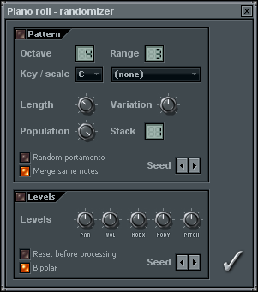
图3-3 钢琴卷轴-随机性发生器
2. 【Send to piano roll】（发送到钢琴卷轴）命令
选择【EDIT】（编辑）/【Send to piano roll】（发送到钢琴卷轴）命令，可以将步骤音序器中的音符发送到【Piano roll】（钢琴卷轴）窗口中，如图3-4所示。
图3-4 将音符发送到钢琴卷轴
编辑工作是音乐创作中的常规工作，涉及的内容复杂，为了更好理解相关的编辑操作，在光盘上还列出了详细的编辑实例。光盘主要内容包括：
- 撤销与重做。
- 音符的左移和右移编辑。
- 随机产生音符。
- 将音符从步骤音序器上发送到钢琴卷轴中。
- 在钢琴卷轴中输入音符。
光盘学习

FL Studio 7的音乐编辑基础/ EDIT编辑菜单.avi

3.1.3 通道设置
单击菜单栏的“CHANNELS”（通道）菜单项即可打开【CHANNELS】（通道）菜单，其中包含了通道的添加、克隆、删除、移动、分组和着色等命令。插入各种音色等操作会经常使用此菜单，所以该菜单非常重要。这个菜单中各个命令的名称及作用如表3-3所示。
表3-3 【CHANNELS】菜单的所有命令的名称及其功能列表
英 文 名 称 | 中 文 名 称 | 作 用
Add one | 添加一个 | 添加一个通道
Clone selected | 克隆所选 | 克隆所选通道，克隆出的通道与原通道设置完全一致，但并不包含原通道的信息和事件
Delete selected | 删除所选 | 删除所选通道
Move selected up | 上移所选 | 向上移动所选通道
Move selected down | 下移所选 | 向下移动所选通道
Group selected… | 群组所选 | 将所选通道群组
Color selected | 着色所选 | 给通道的设置按钮着颜色
Zip selected | 折叠所选 | 将所选通道折叠显示
Unzip all | 全部展开 | 将折叠显示的通道全部展开
Re-stretch all | 全部重新拉伸 | 将全部采样切片重新拉伸，避免因改变速度而引起音高变化
下面详细讲解具有特点的通道设置【Add one】命令，以便更好地掌握相关的操作。用户选择【CHANNELS】（通道）/【Add one】命令即可打开子菜单，子菜单中列出了各种插件的名称，在其中选择相关的命令即可添加所需要的通道，例如选择【CHANNELS】/【Add one】/【FL Key】命令即可添加一个FL Key通道（FL Key是FL Studio自带的一个键盘乐器合成器插件，可以合成钢琴、电钢和风琴等音色）。选择【CHANNELS】（通道）/【More】（更多）命令，可以打开插件列表窗口，如图3-5所示。
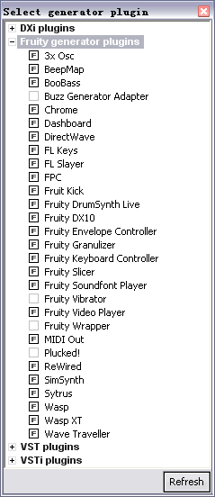
图3-5 插件列表窗口
在窗口中列出了可以在FL Studio中使用的所有插件，【Add one】子菜单中的所有插件都包括在内，都可以在插件列表窗口中找到。在插件列表窗口中的插件一共分为以下4类。
- DXi plugins：DXi插件。
- Fruity generator plugins：水果发生器插件。
- VST plugins：VST插件。
- VSTi plugins：VSTi插件。
每个分类前面都有或者按钮，这两个按钮的作用与Windows资源管理器上的或者按钮的作用相似，单击符号可以展开列表，单击符号则可以合拢列表。
注意：
列表中的每个插件前面都有
或
两种方框按钮，
中有字母F的插件会在【Add one】子菜单中直接列出。要想将某个插件直接在【Add one】子菜单中列出，只要单击它前面的方框，让方框中出现字母F即可。反之，如果单击插件前面的
按钮，当变为
按钮时，该插件就不会在【Add one】子菜单中列出了。

下面通过一个实例来说明菜单中各项的功能，以便更好地掌握通道设置的相关技术，具体操作步骤如下：
选择【FILE】/【New from template】/【Minimal】/【Empty】命令，新建一个空白文件，然后选择【CHANNELS】/【Add one】/【FL Key】命令和【CHANNELS】/【Add one】/【Slayer】命令插入FL Key和Slayer两个合成器插件，如图3-6所示。
图3-6 通道窗口
用户可以看到插件窗口中现在一共有3个通道，分别为Sampler、Keys和Slayer。如图3-9所示，写有通道名称的按钮即为【通道设置】按钮，该按钮右边的椭圆是通道选择器。如果通道选择器的指示灯亮，就表示它所在的通道被选中了。
注意：
用户单击任意一个【通道设置】按钮，可以看到它会变为下凹状态，同时它右边的通道选择器指示灯也会亮。如果要同时选择多个通道，可以按住Shift键然后用鼠标左键来选择。在按下Alt键的同时单击任意通道选择器，即可将所有通道全部选中。

将Slayer通道的【声像】旋钮旋转到最左边，将声像设置为极左，选择Slayer通道，并选择【CHANNELS】/【Clone selected】命令，这时可以看到，在Slayer通道下方出现了Slayer #2通道，声像设置与Slayer通道完全一样，如图3-7所示。
选择Slayer #2通道，选择【CHANNELS】/【Delete selected】命令，在弹出的确认对话框中单击【OK】按钮，即可将Slayer #2通道删除，如图3-8所示。
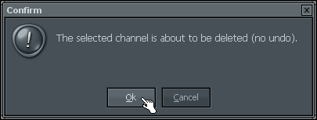
图3-7 通道选择 图3-8 确认通道选择
选择Slayer通道，选择【CHANNELS】/【Move selected up】命令，此时可以看到，Slayer通道移动到了Keys通道的上方，如图3-9所示。
选择【CHANNELS】/【Move selected up】命令，则可以向下移动所选择的通道。与上移相似，这里不再赘述。
选择Slayer通道和Slayer #2通道，选择【CHANNELS】/【Group selected】命令，在弹出的对话框中输入名称并按Enter键，即可将Slayer和Slayer #2通道分为一个组，如图3-10所示。
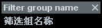
图3-9 移动所选通道 图3-10 筛选组名称
注意：
将Guitar作为筛选组名称，然后按Enter键确认，此时该窗口只显示Slayer和Slayer #2两个通道，其他通道怎么就找不到了呢，细心的用户可以发现窗口左下角的下拉列表框中默认选择的是“Unsorted”（未分组的）选项，如图3-11所示。通过这个下拉列表框可以选择各个分组的通道，如果要将所有通道全部显示出来，只需选择“All”（全部）选项即可。

图3-11 通道显示筛选
在“Channels Display Filter”下拉列表框中选择“All”（全部）选项，即可将所有通道显示出来。选中所有通道，选择【CHANNELS】/【Color selected】/【Gradient…】（梯度）命令，在弹出的对话框中选择两种颜色并单击【确定】按钮，可看到4个【通道设置】按钮会被着上梯度变化的颜色。选中所有通道，选择【CHANNELS】/【Zip selected】命令，此时所选通道就被折叠起来了，如图3-12所示。
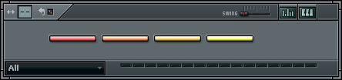
图3-12 将所选通道折叠显示
注意：
如果选择【CHANNELS】/【Color selected】/【Random】（随机）命令，则会看见4个【通道设置】按钮会随机着上颜色。着色的主要作用是让用户能够通过不同的颜色区别各个通道，以及增加美观性。使用鼠标右键单击某个折叠显示的通道横条即可展开恢复正常模式。选择【CHANNELS】/【Unzip all】命令，则可以将所有这样折叠显示的通道全部展开。

新建空白文件，将如图3-13所示的节拍切片文件拖到Sampler通道上，此时这个采样就被加载到该通道中了。
单击Sampler通道的设置按钮打开【Channel settings】窗口，试听这个节拍切片。在TEMPO（速度）控制器上，调节乐曲的速度。调整速度后释放鼠标左键，在弹出的对话框中单击【Yes】按钮，系统自动选择【CHANNELS】/【Restretch all】命令，如图3-14所示。
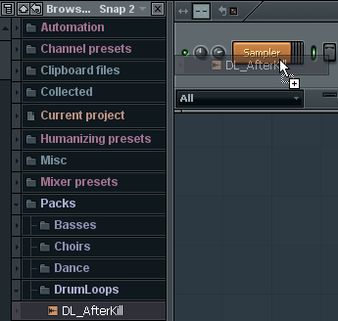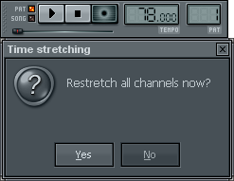
调节速度
图3-13 拖拽节拍切片文件到“采样”通道 图3-14 时间伸缩
通道在音乐创作中使用很频繁，包括非常多的通道操作，在光盘中附带了丰富的通道设置案例。通过光盘的学习，可以掌握常规的通道设置办法。光盘主要内容包括：
- 插入FL Key和Slayer合成器插件。
- 用通道选择器选择一个或多个通道。
- 克隆和复制通道。
- 群组通道。
- 选择通道组。
- 为所选通道着色。
- 时间伸缩，让音调偏移恢复正常。

FL Studio 7的音乐编辑基础/CHANNELS通道菜单.avi
光盘学习

3.1.4 熟悉多种查看方式
FL Studio中各窗口的显示、隐藏和布局命令都在【VIEW】菜单中，其中各个命令的名称及作用如表3-4所示。
表3-4 【VIEW】菜单的所有命令的名称及其功能列表
英 文 名 称 | 中 文 名 称 | 作 用
Playlist | 播放序列 | 打开或关闭【Playlist】窗口
Step sequencer | 步骤音序器 | 打开或关闭【步骤音序器】窗口
Piano roll | 钢琴卷轴 | 打开或关闭【钢琴卷轴】窗口
Browser | 浏览器 | 打开或关闭【浏览器】窗口
Mixer | 混音器 | 打开或关闭【混音器】窗口
Channel settings | 通道设置 | 打开或关闭【通道设置】窗口
Close all windows | 关闭所有窗口 | 关闭除浏览器和步骤音序器外的所有窗口
Arrange windows | 重排窗口 | 重新排列窗口
Background | 背景 | 设置FL Studio主窗口的背景
Undo history | 撤销历史 | 在浏览器中展开当前工程History（历史）区段
Automation | 自动控制 | 在浏览器中展开当前工程Automation（自动控制）区段
Generators in use | 使用的发生器 | 在浏览器中展开当前工程Generators（发生器）区段
Effects in use | 使用的效果器 | 在浏览器中展开当前工程Effects（效果器）区段
Remote control | 外部控制器 | 在浏览器中展开当前工程Remote control（外部控制器）区段
1. 【Arrange windows】子菜单
【Arrange windows】子菜单中包含以下4个命令。
- 【Default】（默认）命令：此命令可以让FL Studio的窗口恢复默认布局。
- 【Alternate】（交错）命令：这个命令可以让FL Studio的窗口交错布局，这个布局和系统默认布局差不多，是一个系统预置的布局。
- 【Outside bottom taskbar】（在任务栏之外）命令：此命令可以让FL Studio的窗口底部不被Windows任务栏遮住。
- 【Save current arrangement】（保存当前排列）命令：可以将当前的窗口布局 保存。
2. 【Background】子菜单
【Background】子菜单中包含以下两个命令。
- 【Set bitmap wallpaper…】（设置位图壁纸）命令：设置位图壁纸为FL Studio的 背景。
- 【Set HTML document…】（设置HTML文档）命令：设置HTML文档为FL Studio的背景。
3. 【Browser】（浏览器）子菜单
【Browser】子菜单包含5个命令，分别可以打开浏览器中的5个区段。选择【Undo history】命令可以展开浏览器窗口中的【Current project】（当前工程）/【History】（历史）区段，如图3-15所示。
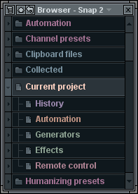
图3-15 浏览器
如果当前工程没有使用效果器，那么可能在浏览器中就没有【Current project】（当前工程）/【Effects】（效果器）区段，这时如果选择【VIEW】/【Effects in use】命令将只能展开【Current project】（当前工程）区段。
多种方式的查看切换是非常实用的，能够让用户在创作时快速从各个视角去了解和把握创作的内容。在配套光盘上还有丰富的实例讲解，光盘主要内容包括：
- 窗口的各种常规操作。
- 改变背景色。
- 浏览器区段的各种操作。
光盘学习

FL Studio 7的音乐编辑基础/VIEW查看菜单.avi

3.1.5 选项设置
【OPTIONS】（选项）菜单包含FL Studio中的各种选项设置命令，包括MIDI和音频设置等。该菜单包含【System】（系统）、【Project】（工程）、【MIDI】和【Switches】（开关）4个子菜单。【OPTIONS】菜单中各命令的名称及作用如表3-5所示。
下面选择一些重要的命令来讲解，以更进一步掌握相关技术。
1. 【Enable MIDI remote control】命令
用于激活或释放外部MIDI控制器的使用权（MIDI键盘、旋钮/推子控制器和打击垫等都属于外部MIDI控制器）。此项默认是选择的，当没有选择时，FL Studio将释放外部MIDI控制器的使用权。MIDI键盘等设备输入MIDI信息将不会被FL Studio接收，它的主要用途是将MIDI键盘等设备的使用权释放给别的应用程序使用。
表3-5 【OPTIONS】菜单的所有命令的名称及其功能列表
英 文 名 称 | 中 文 名 称 | 作 用
MIDI settings | MIDI设置 | 打开/关闭【MIDI设置】窗口
Audio settings | 音频设置 | 打开/关闭【音频设置】窗口
General settings | 常规设置 | 打开/关闭【常规设置】窗口
File settings | 文件设置 | 打开/关闭【文件设置】窗口
Project info | 工程信息 | 打开/关闭【工程信息设置】窗口
Project general settings | 工程常规设置 | 打开/关闭【工程常规设置】窗口
Enable MIDI remote control | 激活MIDI控制器 | 激活或释放外部MIDI控制器
Enable MIDI output | 激活MIDI输出 | 让MIDI信息可以从FL Studio中输出
Enable MIDI master sync | 激活MIDI主控同步 | 让FL Studio可以同步外部MIDI设备
Typing keyboard to piano | 计算机键盘作为乐器键盘 | 可将计算机键盘模拟为一个MIDI键盘
Metronome | 节拍器 | 打开/关闭节拍器
Recording precount | 录音预备拍 | 打开/关闭录音前的预备拍
Start on input | 输入时开始 | 当有MIDI信息输入的同时开始播放或录音
Blend recorded notes | 与已录制音符混合 | 录音时与原来录制的音符混合
Step edit | 步进编辑 | 一种辅助录音功能
Loop record | 循环录制 | 在所选定的范围内循环录音
Auto scrolling | 自动卷动 | 打开/关闭【Piano roll】和【Playlist】窗口的自动卷动功能
2. 【Enable MIDI output】命令
用于打开MIDI输出功能。当此命令没有被选择时，FL Studio将不能向外输出MIDI信息。如果有硬件音源，并且想让MIDI信号输出到这个硬件音源中时，就必须要选择【Enable MIDI output】命令，否则FL Studio将不能输出MIDI信息到这个硬件音源中。要将MIDI信息从FL Studio中输出到系统的Microsoft GS（波表软件合成器）或者声卡的硬波表中时，也需要将MIDI输出功能激活。
很多人抱怨说FL Studio导入MIDI文件后播放听不到声音，而以前使用Cakewalk等软件时只要导入后就能播放出声音，其实这与【Enable MIDI output】命令是有关的。Cakewalk软件之所以能够直接播放出声音是因为它在默认状态下MIDI输出功能就是打开的，并且将系统的Microsoft GS（波表软件合成器）作为MIDI的回放设备，所以直接能够听到声音。
注意：
MIDI信息只是数字信号，有点像乐谱，指代了什么时间应该演奏哪个音符以及这个音符应该演奏多长时间等信息。MIDI信息并不是真实存在的声音，可以说它只是一种数字指令，这种指令用于指挥音源进行演奏，就像一份钢琴乐谱指挥我们演奏钢琴一样。

Sound Module（音源）是一种声音存储库，是一台存储各种乐器音色的设备，通俗一点讲它就是一台存储了各种乐器音色的机器。MIDI信息传输到音源中后，可以指挥音源内存储的各种音色进行有序的播放，然后通过扩声设备，就可以听到声音，如图3-16所示为一个简单的图示。
图3-16 图示
3. 【MIDI settings】命令
Microsoft GS（波表软件合成器）是一个音源，在FL Studio中它并不是作为默认的MIDI回放设备，所以需要进行设置，具体操作步骤如下：
选择【OPTIONS】/【MIDI settings】命令后，即可打开【Settings】窗口，进行相关的设置，如图3-17所示。
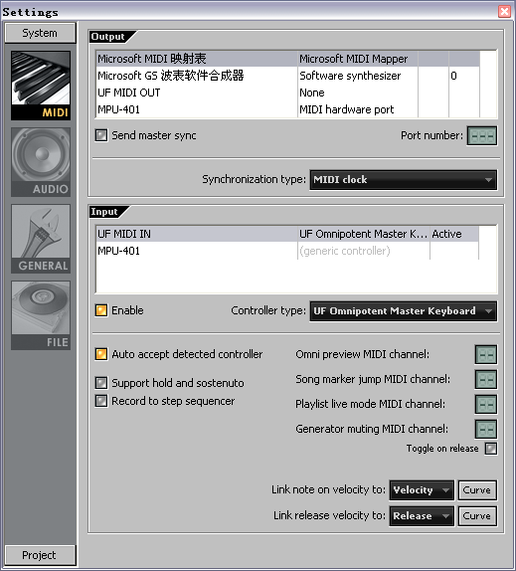
端口号
发送主控同步信息
图3-17 设置MIDI播放设备
在该窗口的“Output”（输出）栏中，点亮“Microsoft GS”（波表软件合成器）指示灯，然后将它的“Port number”（端口号）设置为0，即可将其作为MIDI接收设备。
注意：
端口号用于在多个设备中区别各个设备，因为在创作时可能拥有多个输出设备，一般应该将各个设备设置为不同的端口号。

这样设置好后，导入MIDI文件播放就会有声音了，同时确保【Enable MIDI output】命令是被选择的，这样就完成了所有的设置。
注意：
【Enable MIDI output】命令的一个作用是可以让FL Studio正在运行时，将其所占用的MIDI设备使用权释放给别的应用程序，还有一个作用是防止一个MIDI信息同时被外部音源和内部音源接收而产生声音冲突。

4. 【Enable MIDI master sync】命令
选择该命令后，FL Studio将会发送同步信息给外部MIDI设备或音序器，使它们与FL Studio软件实现同步。如图3-17所示，可以在MIDI设置窗口中设置需要同步的设备，只要在列表框中选择设备，然后再将下方的“Send master sync”（发送主控同步信息）指示灯点亮即可。
5. 【Switches】（开关）命令
8个开关命令分别对应【Recording Panel】（录制面板）的8个选项，如图3-18所示。它们的功能如下。
图3-18 录制面板
- 1：表示Typing keyboard to piano（计算机键盘作为乐器键盘）。
- 2：表示Metronome（节拍器）。
- 3：表示Recording precount（录音预备拍）。
- 4：表示Start on input（输入时开始）。
- 5：表示Blend recorded notes（与已录制音符混合）。
- 6：表示Step edit（步进编辑）。
- 7：表示Loop record（循环录制）。
- 8：表示Auto scrolling（自动卷动）。
选项设置在设置外部控制器时经常用到，此外开关按钮在创作时也经常用到。在配套光盘上通过实例讲解相关的设置，光盘主要内容包括：
- 熟悉窗口的各个页面。
- 关闭和激活外部MIDI控制器。
- 将Microsoft GS设置为FL Studio的MIDI回放设备。
- 出入MIDI OUT插件。
- 开关命令的常见操作。

FL Studio 7的音乐编辑基础/OPTIONS选项菜单.avi
光盘学习习

3.1.6 必备音乐创作工具
【TOOLS】（工具）菜单包含了用于通道、Pattern和效果器等操作的命令，其中还包含了用于设置在FL Studio中的外部工具的管理程序。各个命令的名称及作用如表3-6所示。
表3-6 【TOOLS】菜单的所有命令的名称及其功能列表
英 文 名 称 | 中 文 名 称 | 作 用
Browser smart find… | 浏览器中精确查找 | 在浏览器中精确查找内容
One-click audio recording | 一键录音 | 录制音频到Master track（主音轨）
Macros | 宏指令 | 子菜单中包含一些常用指令
Save audio clipboard to  browser | 保存剪贴板上的音频到浏览器中 | 将剪贴板上的音频保存到浏览器中
Save MIDI clipboard to  browser | 保存剪贴板上的MIDI到浏览器中 | 将剪贴板上的MIDI保存到浏览器中
External tools… | 外部工具 | 打开外部工具设置对话框
下面对重点命令进行讲解，方便读者细致掌握相关技术。
1. 【Browser smart find…】命令
选择【Browser smart find…】命令后，将打开FL Studio浏览器的【Smart search for】（精确查找）对话框，在其中输入需要查找的内容名称并按Enter键，FL Studio 就会在浏览器中按照所输入的词组进行精确搜索，如 图3-19所示。
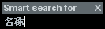
图3-19 精确查找
2. 【One-click audio recording】命令
该命令用于设置从FL Studio录制音频到混音器的Master track（主音轨）。
3. 【Macros】命令
选择【Macros】命令可以打开子菜单，相关命令及作用如表3-7所示。
表3-7 【Macros】菜单的所有命令的名称及其功能列表
英 文 名 称 | 中 文 名 称 | 作 用
Rename current pattern | 重命名当前式样 | 将当前的Pattern（式样）重命名
Jump to next empty pattern | 跳到下一个空白式样 | 跳转到下一个空白的Pattern（式样）
Stop sound | 停止声音 | 停止所有未衰减完的声音
Cancel recording | 取消录制 | 取消当前的录音并清除已录制的波形文件
Switch smart disable for all plugins | 所有插件智能禁用开关 | 用来对所有效果智能禁用，释放CPU占用率
Prepare for MIDI export | 为MIDI导出作准备 | 用MIDI Out通道取代所有通道，为导出标准MIDI文件作准备
Select unused channels | 选择未使用的通道 | 选择在所有Pattern中都未输入音符的通道
Purge unused audio clips | 清除未使用的音频剪辑 | 移除在通道中不包含音符并且在Playlist中也没有使用到的音频剪辑
4. 【External tools…】（外部工具）命令
选择【External tools…】（外部工具）命令，可以打开【External tools】（外部工具）对话框，如图3-20所示。用户可以添加一些外部的应用程序，如波形编辑器和采样浏览器等。
配合外部应用程序，可以扩展FL Studio的功能，如果觉得音频编辑能力不够强大则可以将其他音频应用程序（如Samplitude等专业音频编辑软件）设置为外部工具，配合FL Studio使用，如图3-21所示。
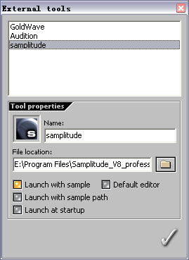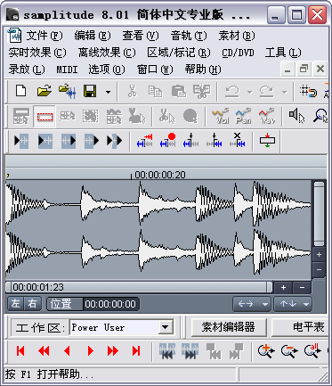
【浏览】按钮
名称
图3-20 【External tools】对话框 图3-21 Samplitude专业音频编辑软件
要将某个应用程序设置为外部工具，只要按照如下的步骤进行设置即可：
单击【浏览】按钮，选择应用程序的执行文件并单击【确定】按钮即可。
选择好相关程序后，在“Tool properties”（工具属性）栏中会显示出程序的图标、Name（名称）、File location（文件位置）等相关信息，其中名称可以更改。
设置完毕的外部工具将在【TOOLS】菜单的后面列出。例如，GoldWave、Audition和samplitude都是外部工具，要运行时只要在菜单中选择这些命令即可，如图3-22所示。
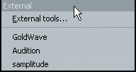
图3-22 【TOOLS】菜单的External部分
此外在“Tool properties”栏还有4个指示灯，主要用于设置外部工具的类型。
- “Launch with sample”（运行用于采样）指示灯：如果是音频编辑器，则应该将该指示灯点亮。这样，它将自动载入当前所选通道的音频采样文件来编辑。
- “Default editor”（默认编辑器）指示灯：该灯点亮，那么在FL Studio中选择编辑音频的选项时，将自动打开这个外部工具并且会自动加载需要编辑的采样文件。它将取代FL Studio中的默认的音频编辑器。
- “Launch with sample path”（运行用于采样路径）指示灯：用于外部采样浏览器和音频批处理应用程序，一般较少使用。
- “Launch at startup”（启动时运行）指示灯：点亮后，在FL Studio启动时，这个外部工具就会自动运行。
工具菜单相对比较简单，主要用于设置一些外部工具，在光盘中还将通过实例去讲解具体的设置。光盘主要内容包括：
- 设置外部音频编辑工具。
- 利用外部音频工具编辑音频。
光盘学习

FL Studio 7的音乐编辑基础/TOOLS工具菜单.avi

3.1.7 寻求帮助
通过【HELP】菜单，可以打开FL Studio的帮助文档或是相关网站链接。正版软件注册的相关命令也包含在【HELP】菜单中，各个命令名称及作用如表3-8所示。
表3-8 【HELP】菜单的所有命令的名称及其功能列表
英 文 名 称 | 中 文 名 称 | 作 用
Contents | 目录 | 打开帮助系统
Product information | 产品信息 | FL Studio的产品信息
Paste registration key | 粘贴注册密匙 | 用于粘贴软件注册密匙信息
Register access to web site | 登录网站注册 | 登录到网站注册
BeatSlicer & Zero-X BeatCreator homepage | BeatSlicer和Zero-X BeatCreator主页 | 打开BeatSlicer的主页链接
Create your own (music) web site | 创建自己的（音乐）网站 | 打开EA发生器的链接
Deckadance DJ Mixer homepage | Deckadance DJ 混音主页 | 打开Deckadance软件的主页 链接
DrumSynth homepage | DrumSynth主页 | 打开DrumSynth的主页链接
FL Studio diagnostic tool | FL Studio诊断工具 | 诊断工具链接，获得技术帮助支持
FL Studio homepage | FL Studio主页 | FL Studio的网站主页
FL Studio tutorials | FL Studio指南 | FL Studio站点上的教学内容
LAME MP3 encoder homepage | LAME MP3解码器主页 | 打开LAME MP3解码器的主页
SoftVoice Text-to-Speech homepage | SoftVoice Text-to-Speech主页 | FL Studio中语音合成器的主页
Sytrus synthesizer homepage | Sytrus合成器主页 | 打开Sytrus软件合成器主页
About… | 关于 | 显示FL Studio的版本和开发 信息

3.2 功能面板帮助创作
FL Studio中有多个【Function panel】（功能面板）窗口，它们默认位于FL Studio界面上方，能够方便快捷地操作。这些窗口上的一部分命令实质上在菜单中也可以找到，它与Windows操作系统中其他应用程序的工具栏相似，可以放到任意一个位置。要重新安排窗口的位置时，只要将鼠标指针移动到窗口最左边的泊坞条上并按住鼠标左键拖拽即可，如图3-23所示。
该窗口可以停靠到屏幕的顶端或者底端，也可以浮于屏幕的中部，还可以将其隐藏或者重新显示出来。在屏幕顶端（【功能面板】窗口部分）的空白处单击鼠标右键，将弹出一个包含了所有面板窗口列表的快捷菜单，在其中选择相关命令即可决定哪个面板显示或隐藏，如图3-24所示。
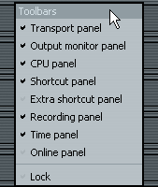
图3-23 泊坞条 图3-24 工具栏
如果选择【Lock】（锁定）命令，那么所有功能面板窗口将被锁定位置。

3.2.1 主控面板
标题栏、主菜单、信息提示条、【全局音量】和【音调控制】推子（滑块）等都包含在【Main Panel】（主控面板）窗口中，使用该窗口可以实现基本控制，如图3-25所示。
图3-25 主控面板

1. 主菜单
主菜单在本书3.1节已经进行了讲解，它包含操作FL Studio的很多命令。
2. 标题栏
标题栏用于显示当前在FL Studio中打开的文件的名称。
3. 【最小化】、【最大化/还原】和【关闭】按钮
【最小化】、【最大化/还原】和【关闭】这3个按钮的功能，也放置在主控面板中。很多刚接触FL Studio的用户问怎么FL Studio没法退出，那就是没有注意到这些按钮不像其他的应用程序那样，【最小化】、【最大化/还原】和【关闭】3个按钮并没有放置在窗口的右 上角。
4. 信息提示条
信息提示条在本书2.2.2节中已经讲解过，这里来了解一下其中显示的各种提示的含义。信息提示条上的各个组成部分如图3-26所示。
图3-26 信息提示条
信息提示条上各个部分的用途如下：
- “名称”用于显示可调部分的控制名称。例如，将鼠标指向到【通道音量】旋钮上后会显示“Channel volume”（通道音量）。
- “快捷键”显示的是可调部分的快捷键，例如，将鼠标指向【播放】按钮上，这时会显示出它的快捷键Space（空格键）。
- “可右击”图标，表示鼠标指向的可调部分，右键单击后会出现菜单。
- “可用MIDI控制”图标，表示可以使用MIDI信息来控制。例如，【通道音量】旋钮可以使用外部MIDI控制器进行控制，外部MIDI控制器通过向FL Studio中的【通道音量】旋钮发送MIDI信息来实现遥控。
- “可自动控制”图标，表示可以使用实现自动控制，例如使用automation clip（自动控制剪辑/自动控制切片）进行控制。
5. 【全局音量】滑条和推子
【全局音量】滑条和推子用于控制FL Studio的主输出音量，可以调节整体音量，不过为了保证声音不失真一般保持默认值，默认值为100%。
6. 【全局音调】滑条和推子
【全局音调】滑条和推子（滑块）用于控制FL Studio中发生器的音高。
注意：
【全局音调】滑条和推子只对FL Studio自带的发生器起作用（如FL Key、FL Slayer等），如果是其他自己安装的音源等将不受这个推子（滑块）的控制。一般可能使用的情况不多，如果不小心调节到，可以按下Alt键，再在这个推子上单击鼠标左键来恢复默认值，默认值为0 cents（0音分）。

7. “SYN”（同步）指示灯
“SYN”（同步）指示灯，用于显示FL Studio是否在向外部设备发送同步信息。只有选择【OPTIONS】/【Enable MIDI output】命令才能将MIDI输出功能激活时，这个“SYN”指示灯才起作用。“SYN”指示灯会在每节的第一拍以黄色闪烁，其他拍以橙色闪烁。
8. “MIDI”（输入MIDI）指示灯
“MIDI”（输入MIDI）指示灯用于表示FL Studio接收到其他设备输入的MIDI信息。

3.2.2 回放面板
【回放面板】窗口用于控制播放、录音以及调整歌曲的速度，此外它还用于选择Pattern（式样块），如图3-27所示。
图3-27 回放面板
下面对该面板的相关功能进行详细的讲解。
1. 式样/整曲模式
该切换按钮用于在“PAT”（Pattern/式样）和“SONG”（整曲）两种播放模式之间切换。在“PAT”播放模式下，当单击【播放】按钮时，FL Studio将会重复播放当前的式样；切换到“SONG”播放模式，可以看到播放指针跳转到了【Playlist】窗口中（播放指针指明了当前播放的位置），如图3-28所示。
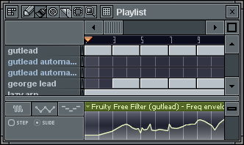
播放指针
图3-28 播放指针
也就是说在“SONG”模式下，是在Playlist中进行播放的。
2. 播放/暂停
【播放/暂停】按钮用于播放/暂停歌曲，在录制模式下则用于开始录制/暂停录制。
3. 停止
【停止】按钮用于在播放模式下停止播放，在录制模式下用于停止录制。
4. 录制
【录制】按钮用于在播放模式与录制模式之间切换。
5. 【播放位置】滑条和推子（滑块）
【播放位置】滑条用于显示和控制当前的播放位置；拖拽上面的播放位置推子（滑块）即可改变播放位置。
6. “速度”框
“速度”框用于设置歌曲的速度。使用鼠标左键上下拖动调整即可，左边大一些的数字部分为普通速度调整区，右边小一些的数字部分为速度微调区。
注意：
虽然微调可以设置很精确的速度，但是一般情况下使用整数速度会比较好。微调主要是为了使导入的音频片段与FL Studio的速度一致。

在普通速度调整区单击鼠标右键，会弹出一个快捷菜单，如图3-29所示。
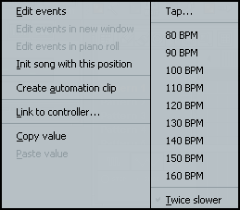
敲击出
减慢两倍
图3-29 速度设置
整个菜单分为左右两个部分。其中，左边的命令与事件编辑、自动控制和连接控制器等有关。右边列出的是80~160BPM的速度，可以直接从中选择所需的速度。
如果写了一首曲子但是并不知道速度，那么可以选择【Tap…】（敲击出）命令，此时会弹出【Tap tempo】（敲击出速度）对话框，如图3-30所示。
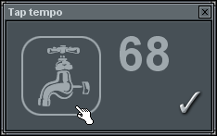
图3-30 敲击出速度
在对话框中的水龙头图片上按每拍敲击（单击鼠标）一次，敲击几次后右边会出现速度数值。多敲几次，待速度稳定之后再单击右下角的【√】按钮，即可得到所需的速度。一般建议敲击10~16次，这样得到的结果会比较准确。
选择【Twice slower】（减慢两倍）命令，则可以在保持原速度值不变的情况下将速度放慢1/2，也就是以半速播放歌曲，虽然播放速度变慢了1/2，但是实际速度没有被改变。
注意：
在制作音乐的过程中，可能会遇到速度比较快的片段或者是需要制作比较快的乐曲。如果直接以原速录制可能会录错；如果是直接调整速度录制完后要调整回来又麻烦，所以FL Studio中设置了这个功能。它可以迅速地在原速和半速之间切换。速度的单位BPM是Beat Per Minute的缩写，意为“拍/每分钟”，也就是每分钟多少拍的意思。例如120BPM就是每分钟120拍的意思。

7. “式样选择器”框
该框用于选择Pattern（式样），例如需要对Pattern 4（式样4）进行编辑，只要将起始数值设置为4即可，这样式样4就被设置为当前式样，即可在【通道】窗口中进行编辑。

3.2.3 输出监视器面板
【输出监视器面板】窗口用于监视输出电平和波形，如图3-31所示。
示波器
峰值表
监视器开关

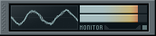
图3-31 Output Monitor Panel

1. 示波器
示波器中显示的波形是FL Studio输出波形，在示波器上单击鼠标右键，可在弹出的快捷菜单中选择显示样式，有Stereo（立体）、Ghost mode（幻象模式）、Glass（玻璃）3种波形，如图3-32所示。
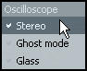
图3-32 【示波器】快捷菜单

2. 峰值表
峰值表显示的是FL Studio输出声音的峰值电平，用于显示输出声音的响度，如果响度太大则会变成红色。这个峰值电平表的显示范围是-37.4dB~0dB，如果超过0dB（0分贝）则会引起声音失真。声音失真是应当避免的，声音失真严重时会发出破响。适当调整各音轨的电平可消除失真。
3. 【监视器开关】按钮
【监视器开关】按钮用于打开或关闭示波器与峰值表。如果关闭，则示波器的峰值表上不会再显示波形和声音电平。

3.2.4 CPU面板
该面板用于显示CPU使用率、内存使用率以及复音数，如图3-33所示。
图3-33 CPU面板
1. “CPU使用率”框
该框显示的CPU使用率，是FL Studio中当前工程的音频生成和混音处理的CPU使用率，它并不包含图形用户界面或插件的CPU使用率。它显示的并不是CPU的完全负载，如果想要查看CPU的完全负载，可以打开【Windows任务管理器】对话框查看；如果想要改变CPU使用表的刷新率，只要单击鼠标右键，在打开的快捷菜单中选择不同命令即可，有Slow（慢速）、Medium（中速）、Fast（快速）3种速度可供选择。
2. “内存使用率”框
该框用于显示内存的使用或可用率。在其中可以选择显示的类型，有Show available（显示可用）内存和Show used（显示已用）内存两种样式。
3. “复音数”框
该框显示同一时间中同时发出的声音数量。但是有一些插件或通道的声音可能不会被计算在内，如TS404的复音数。电子琴等MIDI电子乐器都是有复音数概念的，例如一台电子琴的复音数是32复音，那么它在同一时间内，同时只能发出32个音；如果在这个电子琴上按下33个琴键，那么其中会有一个音发不出来；如果是同时按下了5个琴键，发出了5个声音，那么就说当前的复音数是5。
注意：
由于技术的发展，现在电子乐器都已比较先进，复音数都较大，所以提及的人也就少了。软音源也一样有复音的概念，复音也可作为软音源的一个参数指标。

3.2.5 快捷面板
快捷面板用于快速打开或关闭【Playlist】（播放序列）窗口、【Step sequencer】（步骤音序器）窗口、【Piano roll】（钢琴卷轴）窗口、【Browser】（浏览器）窗口和【Mixer】（混音器）窗口，如图3-34所示。
播放序列
步骤音序器
混音器

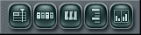
钢琴卷轴
浏览器
图3-34 快捷面板

3.2.6 附加快捷面板
附加快捷面板是FL Studio 7中新增的窗口，包含了撤销、工程另存为、快速导出、打开音频编辑器、一键录音、查看工程信息和打开帮助等功能，如图3-35所示。
图3-35 附加快捷面板
1. 撤销
【撤销】按钮用于撤销或还原最后一步进行的编辑。右击该按钮，则可以在浏览器中展开【Current project】（当前工程）/【History】（历史）区段。

2. 另存为
【另存为】按钮用于将当前编辑的工程另存为一个文件。
3. 导出
【导出】按钮用于快速打开音频导出窗口，与选择【FILE】/【Export】/【Wave file…】命令的效果相同。
4. 打开音频编辑器
【打开音频编辑器】按钮用于快速打开音频编辑器。在按钮上单击鼠标左键即可打开FL Studio的默认音频编辑器Edison，如果Edison已经打开，再次单击则可以将其置于最上层显示。单击鼠标右键可以重新打开一个Edison音频编辑器，单击两次可以打开两个Edison音频编辑器。如果将某个外部工具默认为音频编辑器（设置外部工具可参考本书3.1.6节），那么单击这个按钮的功能将变为打开所设置的默认音频编辑器。
5. 一键录音
【一键录音】按钮用于打开外部音频录制向导，帮助用户从声卡的输入端口录制音频。与选择【TOOLS】/【One-click audio recording】命令的效果相同。
6. 工程信息
【工程信息】按钮用于打开或关闭【Settings】（工程信息设置）窗口，与选择【OPTIONS】/ 【Project info】命令的效果相同。【Settings】（工程信息设置）窗口如图3-36所示。
注意：
打开FL Studio的帮助系统，与选择【Help】/【Contents】命令的功能相同。

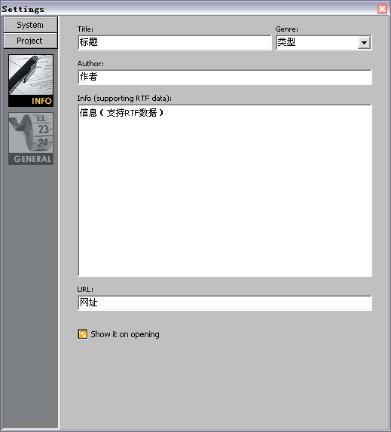
图3-36 工程信息设置

3.2.7 录制面板
在【录制面板】窗口中，可以设置与录制有关的选项。此外窗口上方还有一个用于设置音符对齐方式的全局吸附选择器，如图3-37所示。
图3-37 录制面板
在本书3.1.5节中已经讲解过，除吸附选择器外，【录制面板】窗口中的8个选项开关按钮的功能与【OPTIONS】菜单中【Switches】（开关）子菜单下的8个命令功能一致。因此使用【录制面板】窗口来设置这些选项会更简便一些。
1. “键盘切换”（计算机键盘作为乐器键盘）指示灯
该指示灯打开时FL Studio就将计算机的键盘模拟成了一个MIDI键盘，就像真实的MIDI键盘一样，可以使用它来录制音符以及试听各种音色，只是没有力度响应而已。在该指示灯上单击鼠标右键可以打开【音高映射】快捷菜单，如果在菜单中选择【C5】命令，那么计算机键盘上的Z键就对应【钢琴卷轴】窗口中的【C5】；如果选择【C4】命令，那么Z键就对应【C4】。如图3-38所示为键位映射图示。
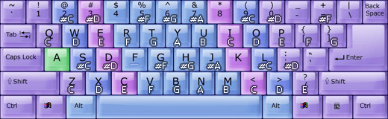
图3-38 键位映射图示
2. “节拍器”指示灯
“节拍器”指示灯打开后，在每一拍的开头会发出节拍提示声音（每节开头第一拍的声音会被加重）。在使用MIDI键盘录制音符时会比较有用，有助于保持速度稳定与演奏的准确性，帮助打节拍与平常练琴时使用的节拍器功能是一样的，如图3-39所示。
在指示灯上单击鼠标右键，在打开的快捷菜单中可以选择节拍器的声音，其中有Hi-hat（踩镲）、Tick（滴答）、Beep（哔哔）3种节拍器声音，如图3-40所示。
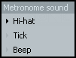
图3-39 节拍器 图3-40 节拍器快捷菜单
3. “预备拍”（录音预备拍）指示灯
“预备拍”（录音预备拍）指示灯打开后，会在录音前预留准备拍，让用户在录音前有一个准备。这就像平时与别人合奏时的倒数是一样的，让合奏的人可以准备好同时开始演奏，合上节拍。单击鼠标右键，在打开的快捷菜单中可以选择预留1节（1 Bar）或是2节（2 Bars）。
4. “等待输入”（输入时开始）指示灯
图3-41 准备状态

“等待输入”（输入时开始）指示灯打开后，FL Studio将处于等待输入状态，在有信号输入时（在MIDI键盘上按下琴键时或当接收到MIDI信号），立即开始录音或播放，如图3-41所示。
单击鼠标右键，在弹出的快捷菜单中选择【Only when recording】（仅当录音时可用）命令，那么这个功能只有在录音时才会有用。
5. “混合”（与已录制音符混合）指示灯
“混合”（与已录制音符混合）指示灯打开后，后来录制的音符会与原来的混合，也就是说如果原来【钢琴卷轴】窗口或者步骤音序器中有音符，后来再录制的音符会与原来的混合在一起。如果是此功能没有打开，那么后来录制的音符会覆盖原来的。
6. “步进录音”（步进编辑）指示灯
“步进录音”（步进编辑）指示灯打开，即可进入步进录音模式。这个模式下在MIDI键盘上按下的音会被录制下来。按下琴键音符被录制下来后，（播放）指针就会移动到当前录制的音符后面，依此类推。
注意：
录制音符的时值是根据【钢琴卷轴】窗口中设置的吸附值来决定的，在【钢琴卷轴】窗口中单击
按钮即可在其中设置吸附值。如果吸附值设置的是1 Bar（1节），那么在步进录音模式下录制出的音符的长度值也就是1节长，依此类推。此模式下音符会直接被录制到【钢琴卷轴】窗口中。

7. “循环录制”指示灯
“循环录制”指示灯打开后，可以在所选定的范围内循环录音。例如，将第1节选中然后开始录音，那么录音会在第1节内循环进行。“循环录制”功能可以配合“混合”以及“步进录音”功能来使用。选定循环范围后，可以在【钢琴卷轴】窗口上使用“框选”工具在标尺上框选，如图3-42所示。
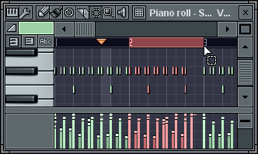
4
框选工具
图3-42 框选范围
8. “自动卷动”指示灯
“自动卷动”指示灯打开后，当播放指针（或播放步进指示灯）超出窗口时会自动卷动窗口，以继续查看到当前播放的位置，如图3-43所示。
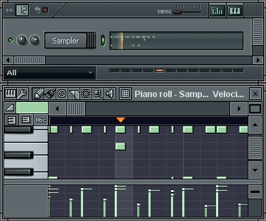
播放指针
播放步进指示灯
图3-43 播放指针和播放步进指示灯
9. “全局吸附选择器”框
“全局吸附选择器”框用于设置音符的对齐方式，“吸附选择器”下拉列表框中，英文名称和中文名称对照如表3-9所示。

表3-9 “全局吸附选择器”下拉列表框中选项中英文对照表
英 文 名 称 | 中 文 名 称
Line | 靠线
Cell | 单元格
（none） | （无）
1/6 step | 1/6步长
1/4 step | 1/4步长
1/3 step | 1/3步长
1/2 step | 1/2步长
Step | 步长
1/6 beat | 1/6拍
1/4 beat | 1/4拍
1/3 beat | 1/3拍
1/2 beat | 1/2拍
Beat | 拍
Bar | 节

3.2.8 时间面板
【时间面板】窗口用来显示时间，它可以以几种方式来显示当前时间（也就是播放指针所在处的时间），如图3-44所示。
步长/拍（S/B）切换开关
节/分钟（B/M）
模式切换开关
时间显示

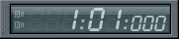
图3-44 时间面板
1. 步长/拍（S/B）切换开关
该按钮用于在节显示模式下设置是以步长（S）还是以拍（B）来显示时间。FL Studio中这个步长值的意思为1/4拍，也就是一个16分音符的长度。
2. 节/分钟（B/M）模式切换开关
【节/分钟（B/M）模式切换开关】按钮用于设置时间是以“节：步长/拍：基时”（B）格式或“分：秒：百分秒”（M）格式显示的。其中，基时是根据时间精度值（PPQ）而定的，基时=1/PPQ（PPQ分之一），如果时间精度是120PPQ，那么一个4分音符就等于120基时。关于时间精度、步长值的概念在多连音输入时会经常用到。
3. “时间显示”框
“时间显示”框用于设置时间的显示格式，并显示当前播放指针所在位置的时间。

3.2.9 新闻面板
【新闻面板】窗口是FL Studio 7中新增的窗口，用于显示一些与FL Studio以及Image-Line公司相关的新闻。一般单击它后会出现一个新闻列表，其中每一个项目都含有一个标题及简短介绍，在标题的旁边还会显示出新闻的日期，每个项目都包含URL链接（单击即可打开相应的网页），如图3-45所示。
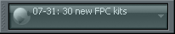
图3-45 新闻面板
该窗口上的信息可能会引起Windows防火墙或者一些杀毒软件的报警，这是正常的，因为这些信息需要链接到网络下载新闻。这个窗口平时不会有什么用，可以考虑将它关闭。
注意：
如果用户显示器分辨率为1024×768，那么可以考虑将FL Studio中新增的【附加快捷面板】和【新闻面板】窗口关闭，工具栏就能调整为两行了，可以让工具栏下方的编辑区更大一些。不过如果显示器比较大，分辨率也设置的比较高就不会存在这个问题了。

3.3 熟悉基本通道
通过【通道】窗口可以打开各通道的设置窗口和【钢琴卷轴】窗口等。【通道】窗口上面包含了步骤音序器，步骤音序器对于制作鼓节奏来说是十分方便的。在【通道设置】按钮上单击鼠标右键可以展开【通道设置】菜单，其中包含通道操作的各种常用命令，可以快捷地进行插入、替换、克隆和删除等操作。

3.3.1 【通道】窗口和步骤音序器
【通道】窗口包含了步骤音序器，步骤音序器与【通道】窗口是紧密结合的，它们是一个合体。由于这种关系，一些教程在提到步骤音序器时其实指的是【通道】窗口。在后面的讲解中也沿用这种叫法，如果提到步骤音序器或【通道】窗口，所指的都是同一个窗口，如图3-46所示。
1. “式样长度”框
“式样长度”框用于设置式样的拍数。例如设置为2，那么每个节就只有2拍，如 图3-47所示。
如果没有设置，则显示“--”符号，这种情况下默认为工程的全局设定值。可以选择【OPTIONS】（选项）/【Project general settings】（工程常规设置）命令，打开【工程常规设置】窗口来进行全局设置，如图3-48所示。
图3-46 通道/步骤音序器
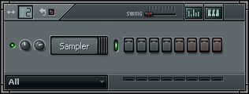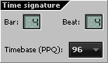
小节拍数
每拍步长数
PPQ值设置
图3-47 设置式样长度 图3-48 式样长度全局设置
其中“Bar”（节）框中可以设置每节的拍数；“Beat”（拍）框中可以设置每拍包含的步长数；“Timebase（PPQ）”框用于设置在本书3.2.8节中提到的PPQ（时间精度）值。
2. “重复步骤音序器”指示灯
如果录制了一段比较长的自动控制信息，并且它比一个Pattern更长。如果没有打开“重复步骤音序器”指示灯，当Pattern播放完后，会继续播放直到自动控制信息的结束位置。如果要让Pattern跟随控制信息持续循环播放，那么只要启用“重复步骤音序器”功能即可（单击指示灯）。当音符已经发送到【钢琴卷轴】窗口时，这个功能将不再起作用。
3. 【SWING】（摇摆）滑条和滑块
【SWING】（摇摆）滑条和滑块用于设置摇摆节奏参数，这个参数来源于音乐中一种前长后短的节奏，如图3-49所示。
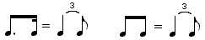
图3-49 摇摆节奏
这种节奏因为给人一种摇动的感觉，因此被称为“摇摆”。摇摆节奏在爵士乐、摇滚乐和布鲁斯中有非常多的使用。FL Studio中这个参数的作用就是调节这种节奏的倾向性，通过摇摆参数的设置即可了解其作用，如图3-50和图3-51所示。
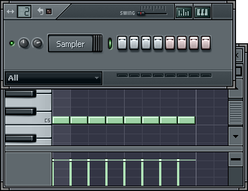
图3-50 摇摆值为0时，音符发送到【钢琴卷轴】窗口
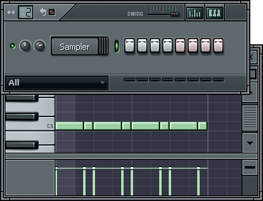
图3-51 摇摆值为100时（最大），音符发送到【钢琴卷轴】窗口
4. 【步进音序】按钮
【步进音序】按钮用于设置步进音序，在步骤音序器上制作的音序（音乐序列）被称为步进音序。
5. “钢琴卷轴预览”框
该框用于显示【钢琴卷轴】窗口中音符的缩略预览图。当步骤音序器上的音序被发送到【钢琴卷轴】窗口后，原来显示步进音序的地方会显示音符的缩略预览图。

3.3.2 图示编辑器
单击按钮可以打开或关闭图示编辑器，如图3-52所示，在其中可以调整音符的Pan（声像）、Velocity（力度）、Release（释放）、Mod X（滤波截至）、Mod Y（滤波共鸣）、Pitch（音调）和Shift（移位）参数。拖动下方的滑块，即可在这几种参数之间进行选择。
移位（音符移位）指的是向后移动音符的起始时间，如图3-53所示。移位参数值为100时，也就是最大时，音符的起始时间会向后延迟一个16分音符的长度。
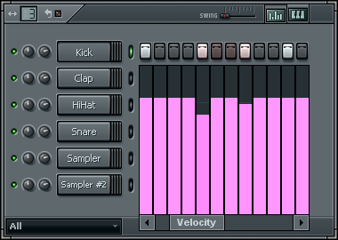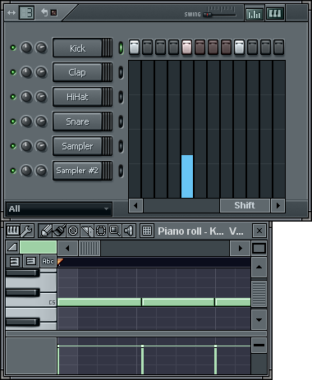
拖动选择参数
单击改变参数值
【图示编辑器】按钮
图3-52 图示编辑器 图3-53 移位后音符发送到【钢琴卷轴】窗口
图示编辑器中的竖条会根据高低呈现出渐变的颜色，可以预览参数的大小；按住Ctrl键可以进行整体调节；按住Alt键再用鼠标单击，可以将参数值恢复为默认数值；在图示编辑器中按住鼠标右键拖动，可以让鼠标指针划过的区域根据鼠标的拖动呈线性变化。
没有激活（点亮）“步进”指示灯，它的参数值仍然是可以调节的，但不会起任何作用，因为这些参数不是独立存在的，它们只对激活的【步进】按钮起作用。

3.3.3 键盘编辑器
单击按钮即可打开键盘编辑器，如图3-54所示。在键盘编辑器中，可以编辑旋律。滚动鼠标滑轮可以改变键盘显示的八度范围，在键盘上单击鼠标左键可以激活某个音符，单击鼠标右键则可以将已激活的音符变为未激活状态。已激活的音符为橙色，未激活的音符为淡橙色。
在键盘的上方还有一个【滑音/延音线】按钮，可以让音符有滑音或延音的效果。
注意：
VSTi、DXi乐器插件以及FL Studio中自带的某些插件可能不支持这个功能。FL Studio中的TS404 bassline synthesizer插件是支持这种效果的，读者可以插入这个效果器，再按照如图3-54所示，输入音符来试听。

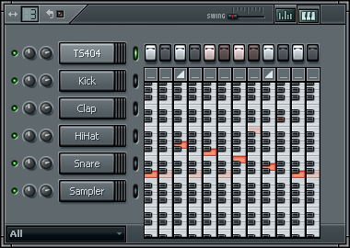
激活的音符
未激活的音符
滑音/延音线
【键盘编辑器】按钮
图3-54 键盘编辑器

3.3.4 【通道设置】菜单
在【通道设置】按钮上单击鼠标右键，可以打开【通道设置】菜单，该菜单包含了通道操作的各种常用命令，其中各个命令的名称及作用如表3-10所示。
表3-10 【通道设置】菜单的所有命令的名称及其功能列表
英 文 名 称 | 中 文 名 称 | 作 用
（Send to）Piano  roll | （发送到）【钢琴卷轴】窗口 | 将音符发送到【钢琴卷轴】窗口或打开【钢琴卷轴】窗口
Rename | 重命名 | 重命名通道
Load sample | 读取采样 | 仅在可读取采样的通道中出现，用于读取声音采样
Cut itself | 自切 | 用于将音符长度之外的部分切割掉，防止重叠播放干扰
Edit | 编辑 | 包含一个子菜单，与主编辑菜单中的命令一致
Fill each 2 steps | 每2个步长填充 | 每2个步进按钮点亮一个，1、3、5…等，其他关闭
Fill each 4 steps | 每4个步长填充 | 每4个步进按钮点亮一个，1、5、9…等，其他关闭
Fill each 8 steps | 每8个步长填充 | 每8个步进按钮点亮一个，1、9、17…等，其他关闭
Insert | 插入 | 插入通道，与选择【Channel】/【Add one】命令效果相同
Replace | 替换 | 替换通道为其他通道
Clone | 克隆 | 与选择【Channel】/【Clone selected】命令效果相同
Delete | 删除 | 与选择【Channel】/【Delete selected】命令效果相同
下面对重要的命令进行简要的说明。
1. 【（Send to）Piano roll】命令
【（Send to）Piano roll】命令的作用为将音符从步骤音序器发送到【钢琴卷轴】窗口，或是打开【钢琴卷轴】窗口。在音符没有发送到【钢琴卷轴】窗口中时，显示为【（Send to）Piano roll】命令；而当音符已经发送到【钢琴卷轴】窗口时显示为【Piano roll】命令。
2. 【Cut itself】命令
如果在使用FL Studio的过程中有声音的干扰现象产生，可以选择【Cut itself】命令，以避免干扰。
注意：
当有几个短于采样长度的连续音符播放时，可能会发生采样播放干扰现象，也就是前面一个音符触发播放的采样还未播放完，后面一个音符触发的采样又开始播放，两个声音就叠加在一起产生了干扰。

在熟悉了通道的基本操作后，本书的光盘上还通过案例讲解了通道基本编辑相关的功能。光盘内容包括：
- 读取采样。
- 利用【自切】命令避免声音发生重叠。
- 通道的常规编辑。
光盘学习

FL Studio 7的音乐编辑基础/通道设置菜单.avi

3.4 通道设置
【通道设置】窗口中，包含了通道的各种设置参数和选项，单击【通道设置】按钮即可将其打开，它是经常会用到的窗口，各种插件的设置也包含于其中。

3.4.1 通道常规设置
每个【通道设置】窗口中都包含如图3-55所示的部分，在其中可以设置通道的声相、音量、音调以及混音器音轨等。
【声像】
旋钮
【音量】
旋钮
【音调】
旋钮
混音器音轨选择

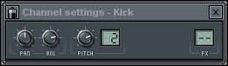
【通道设置】菜单
图3-55 通道常规设置
1. 【PAN】（声像）和【VOL】（音量）旋钮
【PAN】（声像）、【VOL】（音量）旋钮用于设置通道的声相和音量，它们与步骤音序器上的【声像】、【音量】旋钮是关联的，如果调节【通道设置】窗口中的这两个旋钮，可以看到步骤音序器上的旋钮也会跟着动。
2. 【PITCH】（音调/弯音）旋钮
转动【PITCH】（音调/弯音）旋钮可以以音分为单位调整通道的音调。实质上它与MIDI键盘上的弯音轮是关联的，转动MIDI键盘上的弯音轮可以看到这个旋钮也会跟着旋转。在它右边还有一个弯音范围LCD控制器，可以以半音为单位调节弯音的范围（调节范围为1~48）。弯音范围的默认值为2，也就是可以将音高向上升高两个半音或者向下降低两个半音。补充一点：100音分=1半音（100 cents = 1 semitone）。
3. “混音器音轨选择”框
“混音器音轨选择”框用于选择通道的音频信号输出到哪个混音器音轨。默认显示“--”，发送到混音器的Master（主/总线）音轨；如果设置为1，则会发送到混音器的音 轨1。
注意：
通道输出的音频都会发送至混音器中，可以设置发送到混音器的音轨，当然所有的音轨最后都会汇总到Master音轨上。那么为什么不直接发送到Master音轨呢？这是因为，可能需要在所有声音都汇合到一起时给某个音色加入某个效果，如果这个效果加载到汇合到一起的声音上显然是不行的。

4. 【通道设置】菜单
单击通道设置窗口右上角的按钮，可以弹出【通道设置】窗口中附加的一个菜单，其中各个命令的名称及作用如表3-11所示。
表3-11 【通道设置】菜单的所有命令的名称及其功能列表
英 文 名 称 |  | 中 文 名 称 | 作 用
Save channel state as… |  | 通道状态另存为 | 保存当前的通道设置状态为（*.fst）文件
Assign free mixer track |  | 分配空闲的混音器音轨 | 为当前通道分配一个未使用的混音器音轨
Rename… |  | 重命名 | 更改通道名称，改变【通道设置】按钮的颜色
Sample |  | 采样 | 仅在可读取采样的通道中出现，包含子菜单
【Sample】子菜单 | Reload | 重新读取 | 重新读取采样
【Sample】子菜单 | Save as… | 另存为 | 采样另存为
【Sample】子菜单 | Edit | 编辑 | 打开默认采样编辑器
【Sample】子菜单 | Detect tempo | 探测速度 | 探测采样包含的速度信息
【Sample】子菜单 | Get properties | 显示属性 | 打开文件属性对话框
【Sample】子菜单 | View spectrum | 查看频谱 | 选取后音频变为频谱显示方式
（1）【通道名称】
选择【Rename】（重命名）命令（快捷键F2），将弹出【通道名称】对话框，如图3-56所示。在其中可以更改通道的名称以及通道按钮的颜色。另外，也可以通过鼠标右键单击通道设置窗口标题栏的方式来打开重命名对话框。
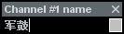
通道名称
通道按钮颜色

图3-56 重命名对话框
（2）【Tempo detection】（速度检测）
【Sample】（采样）命令只在可以读取采样的通道中出现。选择该命令后将打开子菜单。子菜单中的【Detect temp】（探测速度）命令用于检测和改变采样的速度。如果是包含速度信息的Loop文件，那么建议保留其原始速度。选择【Detect temp】命令后会弹出【Tempo detection】（速度检测）对话框，如图3-57所示。
FL Studio会自动检测采样的速度，可以看到对话框下方有5个按钮，最左边那个就是自动检测出的速度，如果检测不准确，也可以在右边4个按钮上选择采样速度的范围。如果要保留原始速度可以直接关闭该对话框。如果选择了其他4个速度范围，则又会弹出一个对话框询问是否将当前工程的速度值更改为采样的速度，按自己的要求选择即可。
（3）改变波形显示方式
选择【Sample】子菜单中的【View spectrum】命令，波形显示器中音频将由波形显示方式变为频谱显示方式，如图3-58所示。
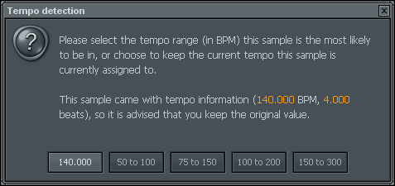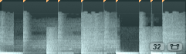
自动检测出的速度
图3-57 速度检测 图3-58 频谱显示方式

3.4.2 采样器设置
单击【SMP】（采样）按钮，可以切换到“采样器设置”界面，如图3-59所示。该界面只有在“采样”通道或是支持读取采样的通道中才会出现，可以在其中设置采样的各种参数。
以前接触过其他制作软件的用户可能会发现，FL Studio是一个很集成化的制作软件，以“采样”通道为例，其中集成了一个采样器，它不仅易用而且功能也相当不错。用户可以简单地自己来录制声音采样，并且通过“采样”通道直接就可以将自己录制的声音采样当作音色来使用，不像其他制作软件还需要采样器插件才能够实现这样的功能。
“采样器设置”界面共分为“Sample Load”（采样读取）、“Wave”（波形）、“Loop”（循环）、“Time stretching”（时间伸缩）、“Precomputed effects”（预处理效果）5个栏。下面将介绍这些栏的功能。
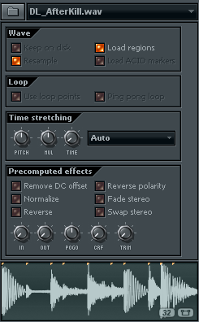
图3-59 采样器设置
1. “Sample Load”（采样读取）栏
最上方为“Sample Load”（采样读取）栏，单击其左边的按钮，可以打开【文件打开】对话框来读取采样文件。【文件夹】按钮右边会显示出采样文件名称，单击文件名称右边的下三角按钮，可展开一个列表，列表中显示的是最近读取过的采样文件，可以从中快速选择打开的文件。如果在其中选择“none”（无）选项，则会卸载已读取的采样文件。
2. “Wave”（波形）栏
“Wave”（波形）栏中的“Keep on disk”（保持在磁盘上）指示灯，用于设置采样是保持从磁盘中读取还是将其载入到内存中（44100kHz 16bit立体声格式的采样文件才能使用这个选项）。这个选项虽然可以提高音质，但是也会更多地消耗CPU和内存资源（特别是一些比较大的次采样文件更是如此）。如果在将制作的音乐导出为音频时选择了6-point hermite或者更高的插值，不重新采样可能会影响到输出音质。
注意：
如果采样文件不是44100kHz 16bit立体声格式的采样，则可以启用“Resample”（重采样）指示灯，这样可以改善输出音质。如果是Loop文件，则不建议选择这个选项，因为可能会导致一些噪声。

“Load regions”（读取切片标记）指示灯用于设置是否读取Loop文件的切片标记。切片标记在进行时间伸缩时对提高音质有比较大的作用。
如果采样文件包含了ACID节拍标记，则可以通过“Load ACID markers”（读取ACID标记）指示灯决定是否读取标记。
3. “Loop”（循环）栏
“Loop”（循环）栏的“Use loop points”（使用循环点）指示灯用于设置是否使用采样文件中包含的循环标记点。如果启用了循环标记点，当音符触发采样文件播放时，采样会从头开始播放，如果输入的是一个很长的音符，那么当播放到循环点标记的区域时，会反复在标记区域内播放，直到音符结束为止。
注意：
如果没有启用循环标记点，那么随便音符输入多么长，采样都会从头到尾播放一遍，然后停止。

如图3-60所示即为循环点，两根红线之间为循环范围，前一根红线的位置为循环起始点，后一根的位置为结束点。
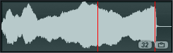
循环标记点
图3-60 循环标记点
浏览器的【Packs/Choirs】区段以及【Packs/Strings】区段中的部分采样文件包含有循环点，也可以在波形显示器中，按住鼠标左键不放来试听使用或没有使用循环点的效果。
“Ping pong loop”（往返循环）指示灯的作用是将循环区域内的波形创建一个副本，然后将这个波形副本翻转并且将其贴到原来循环区域结束（循环结束点）的位置，从而实现一种往返的效果。
假设波形的开头为A，循环区域开始的地方为B，循环区域结束的地方为C，波形结束的地方为D，原始波形为A-B-C-D，那么使用往返循环选项后，波形就会变为A-B-C-C-B-D，B-C-C-B部分变为新的循环区域。
4. “Time stretching”（时间伸缩）栏
“Time stretching”（时间伸缩）栏中包含了与采样音频的时间伸缩有关的设置。右边的下拉列表框中列出了各种时间的伸缩方式，默认选择的是“Auto”（自动）方式。选择 “Auto”（自动）选项，系统会根据时间情况自动选择一种处理方式，一般建议使用此模式。如果效果不理想，也可以从下拉列表框中选择其他的处理方式来试试看，相关的参数如下。
- “Resample”（重采样）选项：代表的是最基本的拉伸模式，它不支持保持音高，如果调整了歌曲的速度，那么采样的音高也会随之变化。
- “Pro default”（高默认）选项：代表的是一种适用范围较宽的模式，如果处理后的效果不好，可以尝试该模式。
- “Pro transient”（高瞬时）选项：用于处理很快衰减的信号，例如打击乐器。
- “Transient”（瞬时）选项：代表了低CPU使用率，用于替代Pro transient的一种模式。
- “Tonal”（音调）选项：代表一种着重于音调的高质量处理模式。
- “Monophonic”（单声）选项：代表专门为单声道信号设计的一种模式，着重用于处理独唱以及乐器独奏等。
- “Speech”（语音）选项：从字面上即可看出是针对语音而言的一种处理方式。
- “Slice stretch”（切片伸缩）选项：可以将未切片的采样进行切片并拉伸。
- “Slice map”（切片映射）选项：和“Slice stretch”选项相似，可以在没有读取切片标记的情况下使用。
- 【PITCH】（音高）旋钮：可以在改变采样音高时不改变时间长度，前面提过100 cents = 1 semitone（100音分=1半音），调节时可以在【主面板】窗口的信息提示条上看到具体的参数值。如果设置的伸缩模式为“Resample”模式，那么如果调节【PITCH】旋钮，伸缩模式会自动更改为“Auto”模式。
- 【MUL】（时间倍率）旋钮：可以快速改变采样的播放时间倍率，例如将其参数值设置为200%，即可将原采样的时间长度变为原来的两倍，也就是速度会变慢 两倍。
- 【TIME】（时间伸缩）旋钮：用于设置采样的时间长度。在旋钮上单击鼠标右键，在弹出的菜单中选择不同命令也可以设置时间长度，其中有Auto detect（自动检测）、1 Beat（1拍）、2 Beats（2拍）、1 Bar（1节）、2 Bars（2节）、3 Bars（3节）和4 Bars（4节）这几种时间长度。如果选择【1 Bar】命令，采样会被自动拉伸为1节的长度。
5. “Precomputed effects”（预处理效果）栏
在“Precomputed effects”（预处理效果）栏，可以对采样音频进行一些常规处理。这些处理在播放制作的歌曲时不需要额外占用CPU使用率，它是预先处理好的，因此称为预处理效果。“Remove DC Offset”（移除直流偏移）指示灯用于移除载入采样的直流偏移。直流偏移是由于某些干扰造成的音频中心线偏移的现象，如图3-61所示。
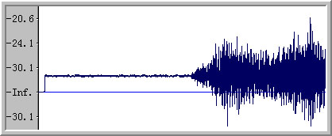
图3-61 有直流偏移的波形
从图3-61中可以看到，“-Inf.”处为原来的中心线位置，但是波形中心的实际位置产生了偏移。通常如果不注意，可能不会听出它与正常的波形有什么区别，但是这样的波形是有问题的，对它进行各种处理时可能会产生不可预知的错误。因此，应当将这种直流偏移去除掉。相关的参数说明如下。
- “Reverse Polarity”（颠倒极性）指示灯：点亮该指示灯，可以将波形沿中心垂直翻转。
- “Normalize”（标准化）指示灯：点亮该指示灯，可以将采样的音量标准化。
注意：
音量标准化就是以波形的音量最大处提升到“0dB”处的比率为标准进行的整体音量提升，就是先计算出波形最大电平提升到“0dB”的比率，再将波形按照这个标准比率进行提升音量，达到在不失真的情况下音量最大化的效果。

- “Fade Stereo”（淡化立体声）指示灯：用于让采样实现一种声音从左声道向右声道淡化的效果。听到的感觉就是左声道先有声音，然后慢慢变弱直到消失，接着右声道声音慢慢增大。启动“Reverse”（反向）指示灯，可以将波形水平翻转。
- 启动“Swap Stereo”（立体声交换）指示灯：可以将采样的左右声道互换位置。
- 【IN】（淡入）、【OUT】（淡出）旋钮：用来调节采样波形淡入淡出的程度。
- 【POGO】（音调偏向）旋钮：用于设置采样的音调偏向，通常用于鼓采样。
- 【CRF】（交叉淡化循环）旋钮：用于设置一个循环区域。循环区域中的波形为原始音频与副本音频交叉淡化得出的波形。
- 【TRIM】（修剪末端）旋钮：用于对采样波形的末端进行一些修剪，可以节约内存使用率，不会影响音质。此外由于这个旋钮控制的是FL Studio的静音检测阀值，所以也可以用于滤去一些采样中包含的噪声。
6. “波形显示器”栏
“采样器设置”界面的最下方是“波形显示器”栏，准确地说应该是“采样查看器”栏。在其中会显示出载入采样的波形，使用前面的方法也可以将波形显示改为频谱显示。当然，其中显示的是经过“Precomputed effects”（预处理效果）栏处理后的波形或频谱图。波形显示器的右下角还有直观的波形属性图标：（16 bit）、（32 bit）、（单声道）、（立体声）。
7. 【常规设置】窗口
除此以外，选择【Option】/【General settings】命令，打开【常规设置】窗口，选择“Show legacy precomputed effects”（显示传统预处理效果）选项，可以显示出“Legacy effects”（传统效果）栏，如图3-62所示。
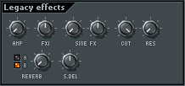
图3-62 传统效果
该栏的相关参数说明如下。
- 【AMP】（放大）旋钮：可以将音量较小的采样音量放大，但是需要小心调整，如果开的太大会造成声音失真。
- 【FX1】（提升）旋钮：用来让采样提升音量或产生过载效果。
- 【SINE FX】（正弦效果）旋钮：可以使用正弦波来调制采样。左边的旋钮用来控制调制比率，而右边的旋钮则用来控制正弦波的频率。
- 【CUT】（截止）旋钮：所控制的实质上是低通滤波器（LP）的截止频率。低通滤波器能够将高于截止频率的部分频率过滤掉，往左调节旋钮时会发觉，高频越来越被削弱，声音听上去变得越来越发闷。低通滤波图示如图3-63所示。
图3-63 低通滤波图示
注意：
截止滤波器不只有这一种类型，在一些软件或硬件合成器中CUT参数所控制的是高通滤波器（HP）。

- 【RES】（共鸣）旋钮：可以调节Resonance（共鸣）效果。Resonance（共鸣）效果源自一种旧时经典硬件合成器所使用的截止滤波器，也是一种滤波控制参数。
注意：
Resonance（共鸣）可以提升截止频率位置及其附近的泛音量，通过这种滤波，可以制造出一种正常声音到高尖声之间变化的效果。这种效果也是经典的Roland TB-303合成器曾经流行的原因之一。

共鸣滤波效果在现在电子音乐中有非常多的应用。共鸣滤波图示如图3-64所示。
图3-64 共鸣滤波图示
- 【REVERB】（混响）旋钮：用于调节给采样添加混响量的大小，模拟真实的空间感让声音听起来更加润泽，有A、B两种模式可以选择。
- 【S.DEL】（立体声延迟）旋钮：用于给采样的左右声道之间增加一个短暂的延迟效果，从而营造出一种假立体声的效果。向左调节旋钮则左声道比右声道提前一些发声，而向右则相反。如果是Loop文件则不要使用这个效果，因为可能会产生一些噪声。
注意：
由于混响属于一种“回声”效果，声音的衰减时间会延长，所以可能需要在采样的结尾处延长一些时间，否则可能出现声音未衰减完，突然终止的感觉，听上去很别扭。如果需要添加比较大的混响，建议在混音器上添加FL Studio自己带的Fruity Reverb混响效果器插件来给通道添加混响。

8. “SimSynth preset”和“DrumSynth preset”栏
FL Studio采样器还可以读取SimSynth和DrumSynth两个插件的预置文件（*.Syn或*.ds文件），当读取这些预置文件时会自动生成一个波形文件。
当读取SimSynth的预置文件（*.Syn文件）时，“采样器设置”界面还会出现“SimSynth preset”（西蒙合成器预置）栏，如图3-65所示。
西蒙合成器的相关参数说明如下。
- “Use riff”（使用Riff）指示灯：用于设置是否读取文件中的Riff信息。
注意：
如果文件中不包含Riff信息，这个指示灯将不能使用。Riff在音乐中是“连复段”的意思，在这里可以理解为有节奏的片段。如果没有启用Riff，那么产生的波形就相当于一个单纯的采样，如果启用了Riff，那么波形就相当于一个Loop，可以载入一个包换Riff信息的*.Syn文件来试听效果。

- 【TEMPO】（速度）旋钮：用于调整Riff速度。
接下来看Drum合成器，在读取DrumSynth的预置文件（*.ds文件）时，在“采样器设置”界面会出现“DrumSynth preset”（Drum合成器预置）栏，如图3-66所示。
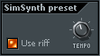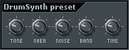
图3-65 西蒙合成器预置 图3-66 Drum合成器预置
Drum合成器的相关参数如下。
- 【TONE】（音调）旋钮：用于设置DrumSynth中正弦振荡器的响度。
- 【OVER】（泛音）旋钮：用于设置DrumSynth 中第二振荡器的响度。
- 【NOISE】（噪声）旋钮：用于设置加入到采样中白噪声的数量。
- 【BAND】（噪声带）旋钮：用于设置DrumSynth 中噪声带发生器的响度。
- 【TIME】（时间）旋钮：用于设置产生采样的长度。

3.4.3 通道乐器设置
“通道乐器设置”（INS）界面包含采样回放的各种选项，它只在采样器类插件的【通道设置】窗口中出现，如图3-67所示。
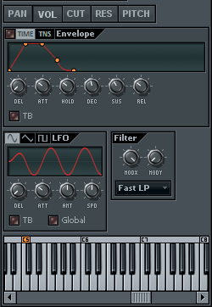
图3-67 通道设置的“INS”界面

在切换到“INS”界面后会发现多了一排切换标签，分别为“PAN”（声像）、“VOL”（音量）、“CUT”（截止）、“RES”（共鸣）和“PITCH”（音高）标签，一般在需要时才会去调整这些设置。看上去界面挺多，可能会让人摸不着头脑，其实这些界面上的内容都差不多，在这些界面中，基本都包括“Envelop”（包络）、“LFO”（低频振荡器）以及“Filter”（滤波器）栏3部分，可以在这些栏中调制采样的声像和音量等参数。
1. “Envelope”（包络）栏
“Envelope”（包络）栏的作用类似于标准ADSR包络，但是它的功能通过另外的属性（延迟、持续和数量）得到了加强。调节包络线下方的旋钮，即可改变包络的形状。另外，也可以通过拖动包络线上的点来调节。
ADSR，即A（Attack/起音）、D（Decay/衰减）、S（Sustain/持续）、R（Release/释音），如图3-68所示。
图3-68 ADSR包络解析
注意：
在钢琴上按下一个琴键，声音基本上瞬间就发出来了，但是经过一段时间声音就会衰减完，即使还一直按着琴键也不会再有声音。而如果是风琴则不同，按住琴键声音会一直持续，而放开后声音就立刻消失，但是钢琴弹下琴键并马上放开后声音不会立即消失，还会持续一段时间。经过长时期经验，可以得出一定的规律，就是一个声音从发声到消失基本上会经过起音、衰减、持续、释音4个过程。但是为什么同样的过程，音色会截然不同呢？其实这是由于各种物体发声的起音、衰减、持续、释音这4个过程所用时间不同而形成的。与小提琴的声音相比，钢琴显得很硬，而小提琴则比较软，这些主要是由起音时间长短决定的。

声音听起来硬，是由于起音时间短而形成的，越快则越硬，反之也成立。那么钢琴与风琴相比为什么风琴放开琴键声音迅速停止，而钢琴的声音则会持续一段时间呢，其实是由于持续时间的关系，这就是ADSR包络的基本原理。当然一个真实发出的声音可能比这个过程要复杂，但是所见到的各种软硬件合成器的声音合成，很多都是基于这个原理的。在许多合成器上都有关于包络调节的各种旋钮和参数。FL Studio的【通道设置】窗口中，乐器界面上的包络就比ADSR包络要稍微复杂一点，但是它的基础原来是一样的，包络部分下方的旋钮可用来调节起音、衰减、持续、释音的时间长度。
FL Studio中这个调制包络比ADSR标准包络多了Delay（延迟）、Hold（保持）、Amount（数量）3个参数。不仅如此，FL Studio的包络还分为Time（时间）和Tension（张力）两种模式，可以调整各段的时间以及包络曲线的外形，单击“包络”栏上方的“TIME”或“TNS”标签，可以进行模式切换，如图3-69所示。
包络调制模式的相关参数说明如下。
- 【DLE】（延迟）旋钮：用于在音符开始与包络启音时间之前加入一段间隔。
- 【ATT】（启音）旋钮：控制包络启音时间的长度。如果是TEN（张力）模式，则用于调整启音时间内包络曲线的外形。
- 【HOLD】（保持）旋钮：用于在进入衰减之前保持启音的最大电平的一段时间。
- 【DEC】（衰减）旋钮：用于调整衰减时间的长度，TEN模式中用于调整衰减时间内包络曲线的外形。
- 【SUS】（持续）旋钮：用于设置包络的持续电平。
- 【REL】（释音）旋钮：用于调整释音时间的长度，TEN模式中用于调整释音时间内包络曲线的外形。
- 【AMT】（数量）旋钮：用于调整包络调制量，往左调整可以减少，往右则会 增加。
- “TB”（Tempo Based/基于速度）指示灯：点亮该指示灯，包络就会跟随速度而 变化。
右击包络部分的旋钮，在弹出的快捷菜单中选择【Set】（设置）命令，在打开的子菜单中预置有一些基准速度，如图3-70所示。
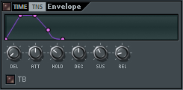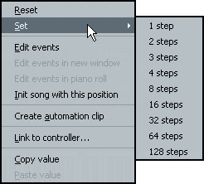
标签
图3-69 包络调制模式标签 图3-70 包络部分旋钮快捷菜单
在包络曲线上单击鼠标右键，可以在“TIME”或“TNS”模式间快速切换，在包络线上按住鼠标左键拖拽即可进行调整，这样在某些时候可能更为直观和方便。
2. “LFO”（低频振荡器）栏
在“LFO”（低频振荡器）栏中，可以应用低频振荡器来调制声像、音量、截止、共鸣以及音高。单击“LFO”栏左上方的标签，可进行正弦波、锯齿波和方波3种曲线类型的选择，它的相关参数说明如下。
- 【DEL】（延迟）旋钮：可用于在音符开始和应用低频振荡器之前添加一段间隔。
- 【ATT】（启动）旋钮：用于设置低频振荡器调制的启动时间长度。
- 【AMT】（数量）旋钮：用于调整数量参数这个附加属性。举个例子，在“PITCH”界面往左旋转此旋钮，可以听见音调降低，反之则相反。
- 【SPD】（速度）旋钮：用于控制低频振荡器的频率。
- “TB”（基于速度）指示灯：用于让低频振荡器的速度基于乐曲的速度，同样，也可以单击鼠标右键打开快捷菜单，选择基准速度。
- “Global”（完全）指示灯：没有开启时，每个音符开始时低频震荡都重新开始；而开启指示灯后将不会在每个音符开始时重新开始震荡，可以发现可能每个音符的声音都不同。
3. “Filter”（滤波器）栏
“Filter”（滤波器）栏用于选择截止和共鸣的滤波类型，以及设置截止和共鸣的参数值。【MODX】旋钮用于控制截止参数。【MODY】旋钮用于控制共鸣参数。关于截止和共鸣在前面3.4.2节中已讲解过，可以参考前面的内容。

3.4.4 通道杂项设置
FL Studio中绝大多数通道还包含“通道杂项设置”（MISC）界面，可以设置一些发生器或第三方插件的参数，如图3-71所示。
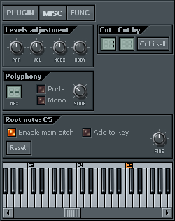
图3-71 通道杂项设置
1. “Levels adjustment”（参数设置）栏
“参数设置”栏中的4个旋钮，可以设置PAN（声像）、VOL（音量）、MODX（截止）和MODY（共鸣）通道，这并不与通道常规设置以及其他部分重复，它有不一样的地方。
例如【VOL】旋钮的调节范围是0%~200%，比【通道音量】旋钮范围更宽，也就是调节范围更宽，可以利用这个部分的音量旋钮来制作出淡入淡出的效果，而常规设置的音量旋钮则可以在这个基础上再控制通道的整体音量，就能够免去创建自动控制切片的麻烦（自动控制切片也称为自动控制剪辑，本书3.6.3节中将会专门讲解）。
2. “Cut/Cut by”（剪切/被剪切）栏
这个部分主要用于防止采样叠加而形成声音干扰，下面通过案例来讲解相关的操作。
选择【FLIE】/【New form template】/【Minimal】/【Empty】命令，新建一个文件。
展开浏览器【Packs】/【DrumLoops】区段，将DL_AfterKill采样拖动到默认的Sampler通道中。
选择【CHANNEL】/【Add one】/【FL Keys】命令，插入一个Keys通道，如图3-72所示。在其中输入两个音符，输入好后按空格键（Space）播放试听，可以听到在第二节第一拍处钢琴发声后鼓节奏仍然在继续发声。
打开DL_AfterKill通道的设置窗口，切换到“MISC”界面，将“Cut by”框的数值设置为1，如图3-73所示。
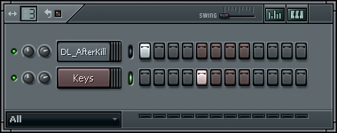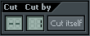
图3-72 Keys通道 图3-73 通道设置窗口“MISC”界面
打开Keys通道的设置窗口，将“Cut”框的数值设置为1，如图3-74所示。
这时再播放试听会发现，在第二节第一拍处钢琴发声后鼓节奏声音立即停止，也就是它后面的鼓节奏声音都被切掉了，这样可以有效地避免各采样在播放时的相互 干扰。
通过实例了解到，“Cut by”（被剪切）就是被别的通道剪切，而“Cut”（剪切）则是剪切别的通道。上面例子中，“Cut by”框中的数字1，表示它将被“Cut”为1的通道剪切。在这个部分右边还有一个【Cut itself】（自切）按钮，将DL_AfterKill通道的“Cut by”数值调节回默认的“--”，然后按如图3-75所示在后面再输入一个音符。
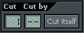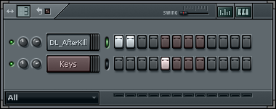
新输入的音符
图3-74 通道设置窗口“MISC”界面 图3-75 输入音符
继续播放，会发现前一个音符触发播放的采样未播放完，第二个音符触发的播放的采样又开始播放了，两个声音叠加在一起造成了干扰。如果需要避免通道本身的干扰，可以单击【Cut itself】按钮。单击【Cut itself】按钮后，“Cut”和“Cut by”框的数值被设置为一致，也就是“自我剪切”。这样播放到第二个音符时，第一个音符触发播放的采样就立刻停止了。
3. “Polyphony”（复音）栏
在“MAX”（最大）框上按住鼠标左键拖动，可以改变所在通道的最大复音数，也就是最大能够同时发声的个数。如果设置为“--”通道的复音数将不受限制，相关的参数说明如下。
- “Porta”（滑音）指示灯：点亮后，声音会有滑音的效果。右边的【SLIDE】（滑行）旋钮用于设置滑音的滑行长度。
- “Mono”（单声）指示灯：点亮后，可以将通道设置为单声模式，也就是同时只能有一个音发响。FL Studio自带的许多发生器插件使用此选项还可以制造出特殊的非常Cool的滑音效果，这种滑音效果在流行音乐和电子音乐中应用非常多。
对相关参数有一个整体的理解之后，接下来通过一个简单的实例来讲解相关操作。
选择【CHANNELS】/【Add one】/【3x Osc】命令，插入一个3x Osc插件，将其设置为单声模式，并打开【钢琴卷轴】窗口，按照如图3-76所示输入音符。
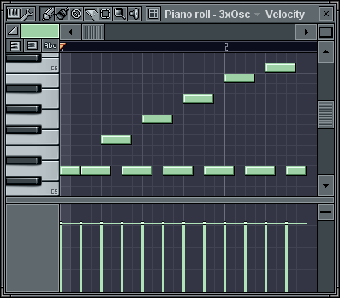
图3-76 在【钢琴卷轴】窗口中输入音符
播放试听即可听到滑音效果。其实原理就是后面一个琴键按下后，才放开前面一个琴键，这和钢琴的连奏相同。
4. “Preview Keyboard”（预览键盘）栏
某些插件本身不带虚拟乐器键盘，此时可以通过FL Studio上的虚拟键盘来试听。琴键上越往下方感应出的力度越强，越往上方则越弱。在琴键上方有一个标尺，标出了键盘的各个音组，如图3-77所示。
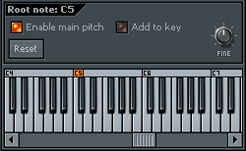
基础音键
图3-77 Preview Keyboard（预览键盘）（一）
标尺中橙色方块对应的琴键是通道的基础音键。一般除了噪音采样，其他采样都有特定的基础音高。在将采样载入到采样器中时，FL Studio会根据这个基础音高将采样在各键位上映射出播放音高。这个音高是由采样播放的播放速度来控制的，播放越快则越高，而越慢则越低。右击琴键可以改变基础音键的位置，基础音键对应的就是原始采样播放的效果，其他键位的音高都以此为基础映射。如果采样文件的本身音高是A5，基础音键被设置为C5是不对的，因为这时按下C5这个键，发出的实际音高是A5，需要将基础音键设置为A5，才能正确映射出各键的音高。一般在采样器中载入的采样都会自动映射键位，如果遇到键位音高对应不正确时可以进行调整。
注意：
打击乐采样的基础音键一般为C5。在键盘上方的标尺上拖动鼠标左键，可以设置一个键盘区域，如果输入的音符在这个区域外将会被忽略掉，也就不会发出声音。这个功能在使用FL Studio的Layer（层）插件将多个通道的音色组合时有用。

Preview Keyboard（预览键盘）的相关参数说明如下。
- “Enable main pitch”（启用主音调）指示灯：如果点亮，在调整【主控面板】窗口中的【全局音调】推子时，通道的音调会随着变化，如果未点亮，则通道的音量不受【全局音调】推子的控制。
- “Add to key”（附加键）指示灯：点亮后，如果本来基础音键为C5，改为G5后，当按下G5，C5的琴键也会呈按下状态，如图3-78所示。
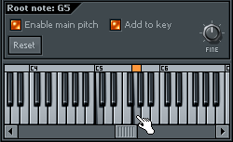
图3-78 Preview Keyboard（预览键盘）（二）
- 【FINE】（微调）旋钮：用于进行音高微调，如果采样的音高有小量偏差，可以使用此旋钮调节。
- 【Reset】（重置）按钮：用于将基础音键和键盘区域恢复为默认设置。

3.4.5 通道功能设置
“通道功能设置”界面用于给通道增加回声和琶音等效果，如图3-79所示。
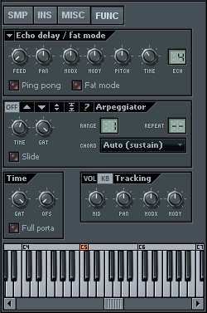
图3-79 通道功能设置（FUNC）界面
1. “Echo delay/fat mode”（回声延迟）栏
这个部分用来给通道增加回声延迟效果。需要注意的是它是作用于音符的，而不是作用于声音本身的，它与作用于声音的音频效果器是完全不同的。相关的参数说明如下。
- 【FEED】（反馈）旋钮：用于调整回声的音量。这个音量比较特别，旋钮如果是100%居中的，那么回声的音量与原音符的音量相同，如果往左旋转，则可以出现淡出的回声效果，越往左音量越弱，旋转到极左位置可以关闭回声效果，往右旋转则可以出现渐强的回声效果。
- 【PAN】（声像）旋钮：用于设置回声的声像。“MODX”（截止）和“MODY”（共鸣）旋钮在前面3.4.2节中已经讲解过，这里不再赘述。
- 【PITCH】（音调）旋钮：用于设置回声的音调，让回声有一种音调变化的特殊效果，如果参数设置为+100 cents（+100音分，100音分 = 1个半音），那么第一个回声会比原始音符高半音，第二个则会高2个半音，依此类推。【TIME】（时间）旋钮，用于设置回声之间的延迟时间，因为它是基于速度的，所以调整歌曲的速度会影响到它。“ECH”（回声数量）框用于设置回声的数量，如果设置为3，则会出现3个回声。
- “Ping pong”（乒乓）指示灯：点亮后，可以使回声的声像在左右声道直接跳转，前提是调节过这个部分的【PAN】旋钮。
- “Fat mode”（丰满模式）指示灯：点亮后，可以让回声更加丰满和真实，产生出类似镶边和合唱的效果。单击这个部分左上角的图标，将打开一个菜单，其中列出了一些预置参数。
2. “Arpeggiator”（琶音器）栏
在这个部分中可以给音符添加各种琶音效果。琶音效果是实时的、非破坏性的，不会改变原音符本身。琶音器默认为关闭状态，要打开只要在“琶音”栏左上方选择所需的琶音方向即可，“琶音”栏上包括（关闭）、（向上）、（向下）、（折回上下）、（上下）、（随机）这些按钮。相关的参数说明如下。
- 【TIME】（琶音时间）旋钮：用于设置琶音的速度。在旋钮上单击鼠标右键，打开快捷菜单；在【Set】子菜单中包含有一些预置参数。
- 【GAT】（琶音门限）旋钮：用于设置琶音音符的长短，越往左边旋转声音越短促，可以制作出断奏的效果。
- “Slide”（滑音）指示灯：点亮后，可以让琶音器产生的琶音具有滑音效果。插入一个FL Keys，打开【钢琴卷轴】窗口并输入音符；然后设置一个琶音，并点亮“Slide”指示灯即可听见这种效果，如图3-80所示。
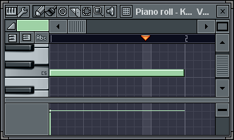
图3-80 设置一个琶音
- “RANGE”（琶音范围）框：用于设置琶音的八度范围。输入数值“2”，表示为两个八度；输入数值“3”，则为3个八度，其他数值依此类推。
- “CHORD”（琶音和弦）下拉列表框：用于设置琶音的和弦，可以从下拉列表框中选择所需的和弦。
3. “TIME”（时间）栏
【GAT】（门限）旋钮用于设置音符时间长度门限，过长的音符会被修剪。插入FL Slayer，并按图3-80所示输入一个长音符，调整【GAT】旋钮试听，即可了解其作用。
【OFS】（时间偏移）旋钮用于将音符触发的时间往后延迟，最多可以延长16分音符的长度，将歌曲速度调节得慢一些会比较容易听出延迟触发的效果。
4. “Tracker”（跟踪）栏
这个部分用于设置力度和键盘的跟踪参数。单击该栏左上方的标签，可以在“VOL”（力度）和“KB”（键盘）跟踪设置界面间切换。
先来看“VOL”界面，插入一个FL Keys，将【PAN】（声像）旋钮旋转到极左，然后在MIDI键盘上用较轻的力度和较重的力度弹奏。可以发现，力度较轻时会听出声像偏右，而较重时则偏左，其他参数也相同。
“KB”界面上的跟踪设置同“VOL”界面上的差不多。不同的是，键盘跟踪设置是通过键位音高来实现不同的声像或其他参数值的。例如，将“KB”（键盘）跟踪设置的【MODX】（滤波截止）旋钮旋转到极右，这时弹奏MIDI键盘，越偏向高音区那么滤波截止就越大，反之越偏向低音区就越小。
注意：
【MID】（中间值）旋钮在“VOL”（力度）或“KB”（键盘）跟踪设置中，分别可以调整跟踪的力度中心值或者跟踪的键盘中心值。

3.5 钢琴卷轴
该窗口是用FL Studio创作音乐时常用的窗口，大部分音乐编辑工作都在【钢琴卷轴】窗口中完成。【钢琴卷轴】窗口的概念，源自于旧时的自动机械钢琴所使用的纸式钢琴卷轴。在钢琴卷轴中，纵轴代表音符的音高，而横轴则代表音符的时值，如图3-81所示。
图3-81 【钢琴卷轴】窗口

3.5.1 【钢琴卷轴】窗口工具
【钢琴卷轴】窗口工具有如下种类：（画笔）、（刷子）、（删除）、（切割）、（选择）、（缩放）、（刮奏）、（吸附）。下面分别介绍这些工具。
1. “画笔”工具
“画笔”工具用于在【钢琴卷轴】窗口中输入音符。选择此工具后在【钢琴卷轴】窗口中单击，即可输入音符。通过左边的预览键盘，可以看到输入音符的音高。将鼠标指针移动到输入的音符的右边缘，当其变为双向箭头状时，左右拖动鼠标即可改变音符的时值，如图3-82所示。
将鼠标指针移动到输入音符的中部，当其变为十字箭头状时，上下拖动鼠标可以改变音符的音高，左右拖动可以改变音符的时间位置（起始和结束时间），如图3-83所示。
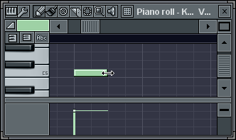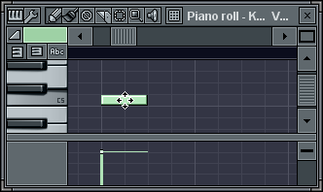
图3-82 改变音符时值 图3-83 改变音符的音高和时间位置
按Caps Lock键，然后将鼠标指针移动到音符的左边缘或中部，左右拖动即可改变音符的起始时间。
注意：
如果需要改变音符的时间位置，请确认再次按Caps Lock键，否则可能无法移动。

在【画笔】按钮上单击鼠标右键打开和弦列表，通过此列表可以快速输入各种和弦以及音阶。如果先前选择过和弦，要快速切换到普通输入模式，可以按Shift+N快捷键。
另外，在【钢琴卷轴】窗口中输入了一个音符并设置了时值后，输入的第二个音符会沿用前一个音符的时值。
2. “刷子”工具
使用“刷子”工具，可以沿用前一个音符的时值，快速输入时值相同的多个音符，如图3-84所示。
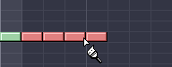
图3-84 “刷子”工具
3. “删除”工具
选择“删除”工具后，单击某个音符即可将其删除。按住鼠标左键在音符上拖动可以一次性删除多个音符。
4. “切割”工具
使用“切割”工具，可以将输入的音符切割开，可以纵向切割，也可以斜向切割。如果按住Shift键，则只能设置吸附值为最小单位并进行切割，如图3-85所示。
5. “选择”工具
“选择”工具用于选择音符或者节范围。在输入的音符上框选即可选择音符，在标尺上框选则可以选择节范围。按住Shift键，在标尺上可以移动选区位置。按住Shift键，在【钢琴卷轴】窗口上选择隔开的音符，如图3-86所示。
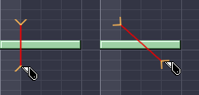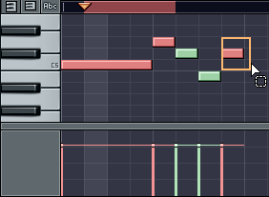
标尺
图3-85 “切割”工具 图3-86 选择节和音符
6. “缩放”工具
使用“缩放”工具可以将框选部分放大显示，如图3-87所示。
7. “刮奏”工具
选择“刮奏”工具后，把鼠标指针移动到【钢琴卷轴】窗口中，可以看到鼠标指针变为一条竖线。按住鼠标左键并拖动，可以试听竖线滑过部分的音符，如图3-88所示。
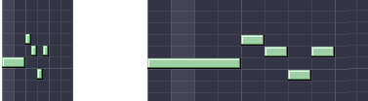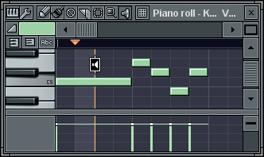
图3-87 “缩放”工具 图3-88 “刮奏”工具
8. “吸附”工具
单击“吸附”工具会弹出一个菜单，通过菜单中的各选项可以设置【钢琴卷轴】窗口中音符编辑时的吸附方式。如果选择菜单中的【Main】（全局）命令，那么吸附方式将根据全局吸附方式而定。菜单中的其他命令的使用和功能，可以参考本书3.2.7节和3.2.8节。
注意：
在调用“钢琴卷轴”工具的前提下，按住Ctrl键并拖动鼠标，可以直接进行音符或节范围选择；按住Shift+Ctrl键，可以选择隔开的音符；按住Shift键，可以直接切割音符。

钢琴卷轴是在音乐创作中常用到的，对于有电子音乐创作经验的人来说并不陌生。在光盘中还通过实例讲解了相关的操作。光盘主要内容包括：
- 画笔工具的使用。
- 输入和弦。
- 吸附和选择工具的使用。
- 缩放显示。
光盘学习

FL Studio 7的音乐编辑基础/钢琴卷轴窗口工具.avi

3.5.2 快捷工具
单击【钢琴卷轴】窗口左上方的按钮可以打开【快捷工具】菜单。在【快捷工具】菜单中包含了音符编辑的各种工具，其中各命令的名称及作用如表3-12所示。
表3-12 【钢琴卷轴-快捷工具】菜单的所有命令的名称及其功能列表
英 文 名 称 | 中 文 名 称 | 作 用
Quick legato | 快速连奏 | 快速得到音符连奏的效果
Articulate… | 矫音器 | 打开钢琴卷轴矫音器
Quick quantize | 快速量化 | 快速量化音符
Quantize… | 量化 | 打开钢琴卷轴量化器
Quick chop | 快速切割 | 快速将音符切短
Chop… | 切割 | 打开钢琴卷轴切割器
Glue | 粘合 | 将首尾相接的音符合并
Arpeggiate… | 琶音 | 打开钢琴卷轴琶音器
Strum… | 扫弦 | 打开钢琴卷轴扫弦器
Flam… | 装饰 | 打开钢琴卷轴装饰器
Limit… | 限制 | 打开钢琴卷轴限制器
Flip… | 翻转 | 打开钢琴卷轴翻转器
Randomize… | 随机 | 打开钢琴卷轴随机性发生器
Scale levels… | 电平比例 | 打开钢琴卷轴电平比例对话框
LFO… | 低频振荡器 | 打开钢琴卷轴低频振荡器工具

1. 【Quick legato】（快速连奏）命令
选择【Quick legato】（快速连奏）命令，可自动延长前一音符到后一音符开始的地方，以达到连奏的效果，如图3-89所示。
2. 【Articulate】（矫音器）
选择【Articulate】（矫音器）命令，打开【Piano roll-articulator】（钢琴卷轴-矫音器）窗口。矫音器可以用于快速将音符设置出连奏、断连奏和断奏的效果，如图3-90所示。
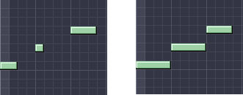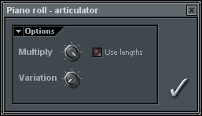
图3-89 快速连奏 图3-90 【钢琴卷轴-矫音器】窗口
钢琴卷轴矫正器的相关参数说明如下。
- “Options”（选项）标签左边的按钮：单击该按钮可以弹出预置列表，包含3个预置参数：Legato（连奏）、Portato（断连奏）和Staccato（断奏）参数。
- 【Multiply】（倍率）旋钮：用于调整音符延长的程度；如果点亮“Use lengths”（使用音长）指示灯，那么【Multiply】旋钮参数将以最大时为原音符长度，此时往左旋转会缩短音符的时值。
- 【Variation】（变量）旋钮：用于设置音符长度的随机变化程度，让经过矫音器的音符时值长度变得参差不齐，以达到比较人性化的效果。
3. 【Quick quantize】（快速量化）命令
【Quick quantize】（快速量化）命令用于快速量化音符，如图3-91所示。量化是音序编辑中一个重要的概念，特别是使用MIDI键盘直接录制时，量化更是非常重要的。
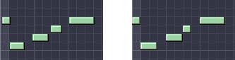
图3-91 快速量化
人们在进行演奏时，即使有节拍器辅助，演奏出的节拍也是不可能完全准确的，都会有一些偏差。也就是说也许某个音会演奏的短了一些、长了一些、开始时间早了一些或者开始时间晚了一些。这种偏差在不大的情况下是可以的，但是偏差太大就影响到了最后的效果，因此需要对其进行修整，让这种偏差变小甚至完全消除。

注意：
量化中还有一个量化精度的概念，量化精度越大，对上面讲解到的偏差修正就越大，反之如果精度越小那么对偏差的修正就越少。量化是可以完全消除偏差的，但是为什么在量化中还要有量化精度呢？因为即使是乐器演奏大师也不可能演奏的完全没有偏差，而且没有偏差反而让人感觉到过于机械，这就像音符的力度如果都相同也会使人感觉生硬一样，正因为有了细微的偏差，才能感觉到更人性化。

图3-91中音符是以1/4 beat（1/4拍）精度来量化的，选择的量化精度不同，将会有不同的结果。FL Studio中量化精度是与吸附参数相关的，不同的吸附参数代表了不同的量化精度，可根据需要单击【钢琴卷轴】窗口中的按钮来选择不同的吸附参数。
4. 【Quantize】（量化）命令
选择【Quantize】（量化）命令，打开【Piano roll-quantizer】（钢琴卷轴-量化器）窗口，如图3-92所示。该命令是根据量化精度进行自动量化的，而【Quantize】（量化）命令则可以设置更多的量化参数。
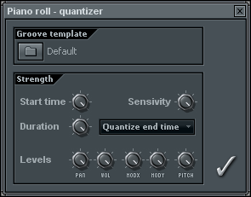
图3-92 【钢琴卷轴-量化器】窗口
【Piano roll-quantizer】（钢琴卷轴-量化器）窗口分为两个栏。在“Groove template”（规范模板）栏中单击按钮，在弹出的对话框中可以选择量化模板。FL Studio中预置有许多量化模板，量化器会根据不同的模板显示出栅格（垂直红线）。量化模板是FL Studio中的乐谱文件（*.FSC），可以自己制作。
注意：
音符的力度（音量）等也是模板的参数，模板的音符如果包含音量变化，那么音符的力度也会被量化。

【Piano roll-quantizer】（钢琴卷轴-量化器）相关的参数说明如下。
- 【Start time】（开始时间）旋钮：用于设置音符开始时间的量化强度。【Sensivity】（灵敏度）旋钮，用于设置音符吸附栅格的灵敏度。
- 【Duration】（持续时间）旋钮：用于设置音符持续时间的量化强度，它的右边有一选择模式的列表框，可以在Leave duration（忽略持续时间）、Leave end time（忽略结束时间）、Quantize duration（量化持续时间）、Quantize end time（量化结束时间）4种模式中进行选择。
- 【Levels】旋钮：如果量化模板中包含PAN（声像）、VOL（音量）、MODX（截止）、MODY（共鸣）和PITCH（音高）参数，那么【Levels】旋钮将会起相应的作用。
5. 【Quick chop】（快速切割）命令
【Quick chop】（快速切割）命令用于将较长的音符按吸附值切割为较短的片段，如 图3-93所示。
6. 【Chop】（切割）命令
【Chop】（切割）命令用于打开【Piano roll-chopper】（钢琴卷轴-切割器）窗口，如 图3-94所示。
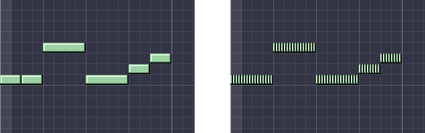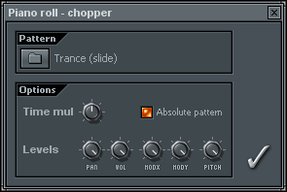
图3-93 快速切割 图3-94 【钢琴卷轴-切割器】窗口
切割器可以使用预置的各种式样的模板对音符进行切割。单击按钮，可以在弹出的对话框中选择切割模板。切割器中的各种处理不仅仅是将音符单纯地切割得较短而已。
注意：
通过切割器还可以将音符处理为琶音、和弦甚至是旋律等。

【Time mul】（时间倍率）旋钮用于设置式样的速度，越往左越快，越往右越慢。“Absolute pattern”（绝对式样）指示灯点亮后，如果打开切割，将是基于【钢琴卷轴】窗口栅格的；而如果关闭切割，则是相当于音符的开始时间的。Levels（参数）右边的【PAN】、【VOL】、【MODX】、【MODY】和【PITCH】旋钮，用于处理强度。
7. 【Glue】（粘合）命令
【Glue】（粘合）命令用于将相邻的音符合并在一起，如图3-95所示。
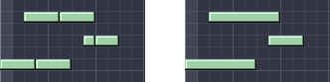
图3-95 粘合音符
8. 【Arpeggiate】（琶音）命令
【Arpeggiate】（琶音）命令用于打开【Piano roll-arpeggiator】（钢琴卷轴-琶音器）窗口，如图3-96所示。
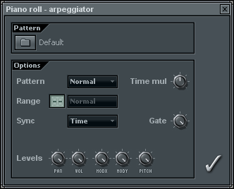
图3-96 【钢琴卷轴-琶音器】窗口
琶音器用于制作琶音效果，它与【通道设置】窗口中的琶音器不同，是非实时的琶音器，直接作用于音符本身。插入一个FL Key插件，打开【钢琴卷轴】窗口并输入几个和弦，如图3-97所示。
打开琶音器，并将“Range”（范围）框内的数值设置为1（1个八度范围），这时输入的柱式和弦将自动变成琶音，如图3-98所示。
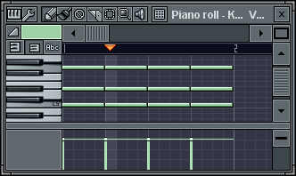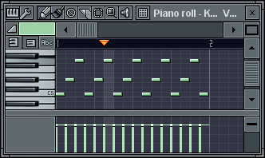
图3-97 输入和弦 图3-98 设置琶音器中参数
与前面相同，单击按钮后可在弹出的窗口中选择琶音模板，根据需要进行选择即可。相关的参数说明如下。
- “Pattern”（式样）下拉列表框：有Normal（常规）、Flip（翻转）、Alternate（交替）3种模式可以选择。
- 【Time mul】（时间倍率）旋钮：用于设置式样的速度，向左加快，向右减慢，可以加快或减慢。
- “Range”（范围）框：用于设置琶音的八度范围，当八度范围设置为2或2以上时，后面的下拉列表框中会出现3种可选模式：Normal（常规）、Flip（翻转）和Alternate（交替）。
- “Sync”（同步）下拉列表框：用于设置载入的式样中什么事件被判断为是循环的结尾，有Time（时间）、Block（区块）、Chord（和弦）3种模式可以选择。
- 【Gate】（门限）旋钮：用于设置琶音音符的持续时间长度。Levels（参数）右边的5个旋钮的作用参考本节前面所介绍的知识。
9. 【Strum】（扫弦）命令
【Strum】（扫弦）命令用于打开【Piano roll-strumizer】（钢琴卷轴-扫弦器）窗口，如图3-99所示。
扫弦器的作用很大，可以制作出各种扫弦、琶音和装饰音效果。如图3-100所示为经过处理的柱式和弦。
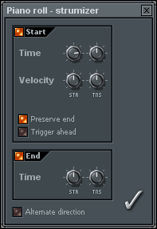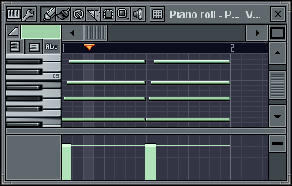
图3-99 【钢琴卷轴-扫弦器】窗口 图3-100 经过扫弦器处理的柱式和弦
【钢琴卷轴-扫弦器】窗口共分为“Start”（开始）和“End”（结束）两个栏，分别用于调整音符的开始时间和结束时间。要调整参数还需要点亮“Start”和“End”标签左边的指示灯。
“Start”（开始）栏有6个参数用来控制调整音符的开始时间，相关的参数说明如下。
- “Time”（时间）左边的旋钮：用于调整音符的时间偏移量。往右旋转旋钮，实现从低音到高音的效果（就像吉他的下扫），往左则是从高音到低音的效果（就像吉他的上扫）。
- “Time”（时间）右边的旋钮：用于调整音符间隔的张力。往右旋转会发现音符越发隔远，而往左则会越发离得更近，旋钮位于中间时张力为0。
- 【STR】（开始）旋钮：用于调整力度的偏移量。往右为从低音到高音力度渐弱，往左为从低音到高音力度渐强。
- 【TNS】（张力）旋钮：用于设置力度偏移的张力。往右为递增变化，往左为递减变化。
- “Preserve end”（保持结束时间）指示灯：如果点亮，那么音符的结束时间将保持原始值不会根据“Start”栏的调节而变化。
- “Trigger ahead”（提前触发）指示灯：如果点亮，可以设置扫弦提前到节拍点之前，下面对比即说明了提前触发的作用，如图3-101所示。
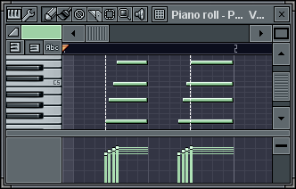
节拍点
图3-101 提前触发的作用
在设置了开始时间参数之后，可以通过“End”（结束）栏来控制音符的结束时间，相关的参数说明如下。
- “End”（结束）栏的【STR】（开始）和【TNS】（张力）两个旋钮：作用与“Start”栏相似。所不同的是，“End”栏调节的对象为音符的结束时间，如图3-102所示。
- “Alternate direction”（交替方向）指示灯：点亮后，对于制作吉他扫弦作用十分大。它可以让奇数和偶数位置上的和弦的扫弦方向相反，从而快速制作出吉他扫弦的效果，如图3-103所示。
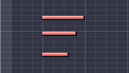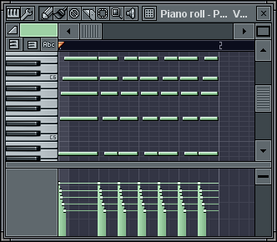
图3-102 注意音符结束时间 图3-103 Alternate direction（交替方向）
10. 【Flam】（装饰）命令
选择【Flam】（装饰）命令可以打开【Piano roll-flamer】（钢琴卷轴-装饰器）窗口，如图3-104所示。
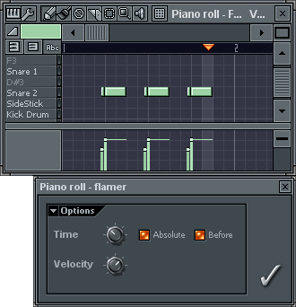
图3-104 【钢琴卷轴-装饰器】窗口
在【Piano roll-flamer】（钢琴卷轴-装饰器）窗口中可以制作出连续两次的时间间隔短暂的鼓声效果，其中前一个快速的短音为装饰音。插入一个FPC（鼓机）插件，然后打开其【钢琴卷轴】窗口，在“Snare 2”（军鼓2）键位输入几个音符，在【钢琴卷轴】窗口中打开装饰器并播放试听，即可得到一种军鼓碎奏的效果。相关的参数说明如下。
- “Options”标签左边的按钮：用于选择常用的预置参数。
- 【Time】（时间）旋钮：用于设置添加的装饰短音的时值长度。【Velocity】（力度）旋钮用于设置添加的装饰音的力度大小。
- “Absolute”（绝对）指示灯：点亮与否可以决定【时间】旋钮是基于绝对时间还是速度。
- “Before”（之前）指示灯：点亮后，将在原始音符前面放置装饰音，否则将在原始音符的时值内分割出装饰音的时值。
11. 【Limit】（限制）命令
选择【Limit】（限制）命令打开【Piano-Limit】（钢琴卷轴-限制器）窗口，该限制器用于快速地从原始乐谱派生出新的乐谱，然后将这些派生出的新乐谱分配给其他乐器，从而创作出更具音乐性的乐曲。此外，限制器还可以用于快速将乐谱移调。下面简单讲解处理的步骤：
通过【CHANNELS】菜单命令来插入一个FL Key插件（可以参阅3.1.3节），并打开【钢琴卷轴】窗口输入音符，如图3-105所示。
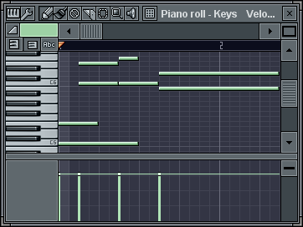
图3-105 输入音符
使用“选择”工具框选所有音符，并选择【EDIT】（编辑）/【Copy】（复制）命令复制选中的音符。
插入一个Fruity Soundfont Player插件（它默认会读取FL Studio自带一个弦乐音色），然后打开Fruity Soundfont Player通道的【钢琴卷轴】窗口，选择【EDIT】（编辑）/【Paste】（粘贴）命令，将先前输入的音符粘贴到【钢琴卷轴】窗口中，两个通道音符都相同，现在可以播放试听一下效果。接着打开【钢琴卷轴-限制器】窗口，按 图3-106所示调整限制区。
此时，所有音符都会被限制在所设置的限制区内，即C5-B5内，再次播放即可试听到效果。听起来弦乐的声部好像另外重新写的，和钢琴的声部不同。
从图3-106中可以看到，标尺上C5所在的位置是橙色的，在标尺上或者琴键上单击鼠标右键可以改变这个橙色标亮的位置。可以发现，将其移动到B4位置后，【钢琴卷轴】窗口中的音符整体都上升了一个半音，这样能够快速实现移调操作。调整限制区的相关参数说明如下。
- 左上方的【Reset】（重置）按钮：用于重置限制区范围和移调操作。
- “Wrap to bottom”（限制到底部）指示灯：点亮后，如果被限制的乐谱跨越多个八度，高于限制范围的音符将会被降低到最低的一个八度范围内。
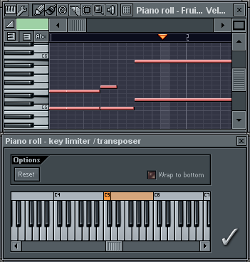
调整限制区
图3-106 调整限制区
12. 【Flip】（翻转）命令
下面通过实例讲解【翻转】命令的具体实现方法，以使读者对这个命令有更直观的认识和理解。
选择【Flip】（翻转）命令，打开【Piano roll-score flipper】（钢琴卷轴-翻转器）窗口，如图3-107所示。
翻转器可以将【钢琴卷轴】窗口中输入的音符按照水平以及垂直方式翻转。在【钢琴卷轴】窗口中输入一些音符，如图3-108所示。
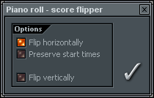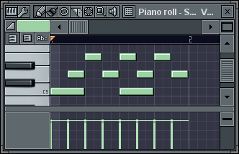
图3-107 【钢琴卷轴-翻转器】窗口 图3-108 在【钢琴卷轴】窗口中输入音符
默认状态下翻转器中“Flip horizontally”（水平翻转）指示灯是点亮的，可以看到输入的音符已经发生了水平翻转，如图3-109所示。
当“Preserve start times”（保持开始时间）指示灯点亮后，在水平翻转时会保持音符原来的开始时间。
当关闭“Flip horizontally”（水平翻转）指示灯，并点亮最下方的“Flip vertically”（垂直翻转）指示灯，会发现音符发生了垂直翻转，如图3-110所示。
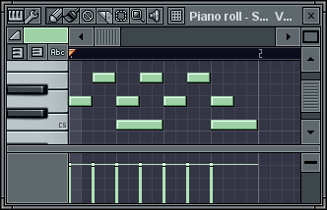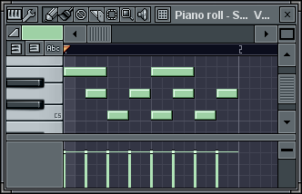
图3-109 水平翻转后的音符 图3-110 垂直翻转后的音符
13. 【Randomize】（随机）命令
选择【Randomize】（随机）命令，打开【Piano roll-randomizer】（钢琴卷轴-随机性发生器）窗口。
随机性发生器可以在【钢琴卷轴】窗口空白（未输入音符）的状态下，随机地按照调性、和弦等设置产生音符，它还能够让已经输入音符的音量以及声像等产生随机变化。
注意：
使用鼠标或者计算机键盘直接输入的音符，并无音量变化，使用随机性发生器可以让音量发生随机变化，模拟出比较人性化的效果，其作用是不言而喻的。

随机性发生器分为“Pattern”（式样）和“Levels”（参数）两个栏，如图3-111所示。
“Pattern”栏用于随机产生音符，通过多个参数来实现控制，相关的参数说明如下。
- “Octave”（八度）框：用于设置随机产生的音符的最低八度。在“Range”（范围）框内可以设置随机产生的音符的八度范围。
- “Key/scale”（调性/音列）：右边包含两个下拉列表框，左边下拉列表框中可以设置随机音符的调性，右边下拉列表框中则可以选择随机音符产生的基础音列，这个基础音列可以是和弦也可以是某种音阶。
- 【Length】（长度）旋钮：用于设置随机音符的时值长度。如果【钢琴卷轴】窗口的吸附值设置为“none”（无）时，旋钮将不起作用。
- 【Variation】（变奏）旋钮：往左旋转会使得音符的长度短于指定的长度，往右旋转则会使音符长于指定的长度。同样地，如果【钢琴卷轴】窗口的吸附值设置为“none”（无）时，旋钮将不起作用。

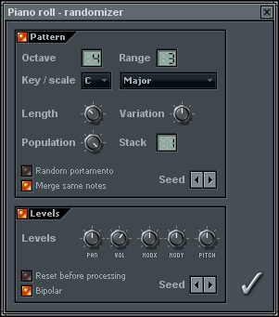
图3-111 【钢琴卷轴-随机性发生器】窗口
- 【Population】（密度）旋钮：用于控制产生的音符的密集程度，越往左越稀疏，越往右越密集。“Stack”（堆叠）框用于设置产生音符的复音程度。
- “Random portamento”（随机滑音）指示灯：点亮后，产生音符时会随机生成滑音。
- “Merge same notes”（合并相同音符）点亮后，相邻的相同音高的音符会合并为一个长音符。
- “Seed”（种子）：通过左右箭头可以选择按Pattern部分设置的各种参数随机产生的音符组合。如果不需要随机产生音符，可以关闭“Pattern”标签左边的指示灯，使“Pattern”栏不产生作用。
- “Levels”栏：主要用于控制音符的声像等参数。对已有音符的控制可以通过PAN（声像）、VOL（音量）、MODX（截止）、MODY（共鸣）、PITCH（音高）等参数来实现。向右或向左旋转旋钮即可让这些参数产生随机变化，旋转到中间则会保持原始值。
下面通过案例来讲解相关参数的调节规律，具体操作步骤如下：
打开【钢琴卷轴】窗口，在其中输入一些音符，如图3-112所示。
打开【Piano roll-randomizer】（钢琴卷轴-随机性发生器）窗口，适当调节【VOL】旋钮，即可让已经输入音符的音量（力度）参数随机变化，如图3-113所示。
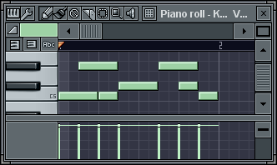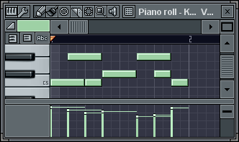
音量
音量
图3-112 使用鼠标输入的音符 图3-113 让力度发生随机变化
“Reset before processing”（处理之前重置）指示灯如果点亮，将在随机变化之前重置音符的参数为默认值。“Bipolar”（双极性）指示灯点亮后，随机化的参数将会相对于原始值变化。“Seed”（种子）旁边的左右箭头的作用与“Pattern”栏类似。
14. 【Scale levels】（电平比例）命令
选择【Scale levels】（电平比例）命令，打开【Piano roll-level scaling】（钢琴卷轴-电平比例）窗口，如图3-114所示。
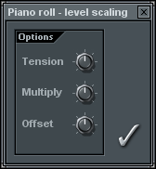
图3-114 【钢琴卷轴-电平比例】窗口
在该窗口中可以很容易地调整音符的力度电平。例如可以整体提升力度，而又可以保持原来的音符力度差别。【Tension】（张力）旋钮用于以对数变化方式调整力度；【Multiply】（倍率）旋钮用于以百分比方式调整力度；【Offset】（偏移）旋钮用于直接将音符力度减少或增加一定数值。
15. 【LFO】（低频振荡器）命令
选择【LFO】（低频振荡器）命令，打开【Events-LFO】（低频振荡器）窗口，它可以让所编辑的事件呈震荡波形样式。如果【LFO】命令呈灰色不可选择状态，则是因为当前所编辑的参数不支持控制事件。控制事件（或者简称事件）在FL Studio中是一种自动控制数据，它可以让某些参数实现自动控制，如Channel panning（通道声像）、Channel volume（通道音量）、Channel pitch（通道音高）等。打开【钢琴卷轴】窗口，在目标控制列表框中选择“Channel panning”（通道声像）选项，如图3-115所示。
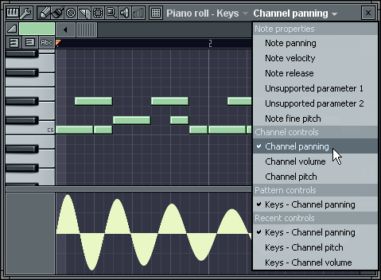
目标控制
通道声像
图3-115 【钢琴卷轴】窗口
此时，【快捷工具】菜单中的【LFO】命令已经呈可用状态，选择【LFO】命令，弹出【Events-LFO】（低频振荡器）窗口，如图3-116所示。
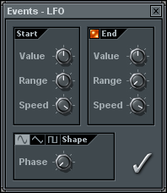
图3-116 【低频振荡器】窗口
此时在【钢琴卷轴】窗口的综合事件编辑器中可以对参数进行编辑，使用低频振荡器的目的是为了得到各种规则的徒手不易绘制的事件曲线，声像的事件呈现低频震荡波形样式变化，如图3-115所示。
在【低频振荡器】窗口中，可以调节各种参数改变事件变化的样式，详细的参数说明如下。
- 【Value】（参数）旋钮：用于调整震荡波形开始部分相对中心线的偏移量，往左为向中心线下方偏移，往右为向中心线上方偏移；【Range】（振幅）旋钮，用于调整震荡波形开始部分的振幅；【Speed】（速度）旋钮，用于设置震荡波形的速度。
- “Shape”（外形）栏：用于设置震荡波形的类型，有（正弦波）、（三角波）和（方波）3种。

3.5.3 显示模式
【钢琴卷轴】窗口左上方有3个【显示模式】按钮，单击按钮即可切换到相应的显示模式，如图3-117所示。
键盘
迷你键盘
文字

图3-117 显示模式按钮
按快捷键M，可以在这几种模式之间快速切换。
注意：
要使用【钢琴卷轴】窗口中的快捷键，需要先将【录制面板】窗口中的计算机键盘作为乐器键盘的功能取消。

“文字”显示模式可以显示鼓件名称和切片名称等，插入一个“FPC鼓机”插件并打开【钢琴卷轴】窗口，可以看到它默认为文字显示模式，左边显示键盘的地方现在显示了鼓件名称，如图3-118所示。
展开浏览器中的【Packs】/【Vocals】区段，在“VOC_GiveYouPleasure”项目上单击鼠标右键，并在弹出的快捷菜单中选择【Open in new slicer channel】（在新的切片器通道中打开）命令。这时打开刚添加的通道的【钢琴卷轴】窗口，可以看到左边显示键盘的地方现在显示了切片名称，如图3-119所示。
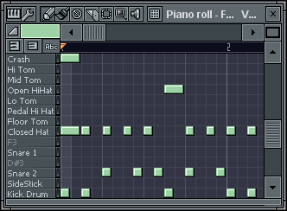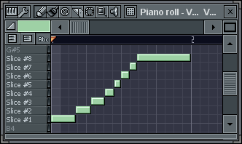
鼓件名称
切片名称
图3-118 钢琴卷轴-FPC通道 图3-119 钢琴卷轴-切片器通道

3.5.4 预览键盘
该窗口的左侧是一个纵向的预览音色用的键盘，如图3-120所示。在【钢琴卷轴】窗口的键盘上单击鼠标左键可以试听音色。
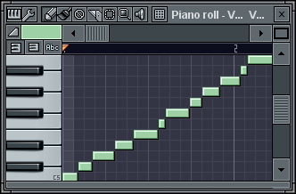
预览键盘
图3-120 预览键盘
按住Ctrl键后在键盘上单击，可以选中所在音高的整行音符；按住Shift+Ctrl键后在键盘上单击，可以选中多行音符。

3.5.5 综合事件编辑器和目标控制
前面提到了“目标控制”下拉列表框，它用于选择在综合事件编辑器中编辑的目标对象，在编辑区的左边空白部分单击鼠标右键，也会弹出【目标控制】快捷菜单，如图3-121所示。
【目标控制】快捷菜单分两个栏，分别是“Note properties”（音符属性）栏和“Channel controls”（通道控制）栏。其中，“Note properties”（音符属性）栏包括：
- 【Note panning】（音符声像）命令。
- 【Note velocity】（音符力度）命令。
- 【Note release】（音符释放）命令。
- 【Note filter cutoff frequency】（音符滤波截止频率）命令。
- 【Note filter resonance（Q）】（音符滤波共鸣（Q值））命令。
- 【Note fine pitch】（音符音高微调）命令。
“Channel controls”（通道控制）栏包括：
- 【Channel panning】（通道声像）命令。
- 【Channel volume】（通道音量）命令。
- 【Channel pitch】（通道音高）命令，如图3-122所示。
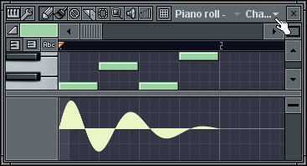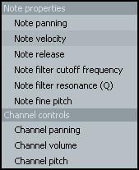
目标控制
编辑区
目标控制
图3-121 【钢琴卷轴】窗口 图3-122 【目标控制】快捷菜单
选择相应命令，再选择需要调节的参数，然后在编辑区内使用鼠标左键编辑和调节即可。“Channel controls”（通道控制）栏的3个参数都可以使用【快捷工具】菜单中的“LFO”工具。“Note properties”（音符属性）栏的参数在编辑的过程中想恢复默认，只要按住Ctrl键并在参数条上单击即可。在本书3.5.1节中讲解的钢琴卷轴工具同样适用于这些参数。

3.5.6 滑音套索和颜色组选择器
选择【CHANNELS】/【Add one】/【3x Osc】命令，插入一个3x Osc合成器。打开其【钢琴卷轴】窗口，并在C5位置输入两个长音，如图3-123所示。
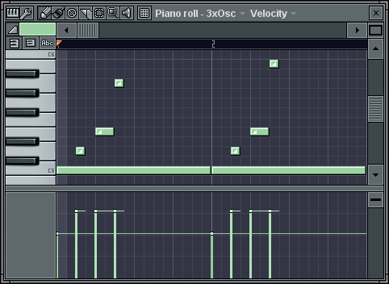
长音
长音
滑音套索
颜色组选择器
图3-123 插入3x Osc合成器
单击【滑音套索】按钮，使其成下凹状态，这样即可输入滑音音符。按图3-123所示输入其他音符，然后播放试听即可听到滑音效果。滑音音符的长度决定了声音滑动的速度，滑音音符越短，速度越快，滑音音符越长，速度越慢。滑音套索的快捷键为S，记住这个快捷键有助于提高编辑速度。
“颜色组选择器”下拉列表框用于选择音符输入的颜色，如果选择蓝色，那么输入出来的音符就为蓝色，一共有16种颜色可供选择，如图3-124所示。
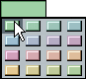
图3-124 选择音符颜色
让输入的音符有不同颜色的作用是：可以快速选择某一种颜色的音符。例如，制作了一段钢琴片段，如果用两种不同的颜色来输入高声部和低声部，需要单独选择所需声部时就比较容易了；还有一个作用是：滑音音符只作用于与它颜色相同的普通音符，如图3-123中输入的长音与滑音音符的颜色不相同，那么将不会听到任何滑音效果，这样就可以实现在同一通道中各声部互相不干扰。
注意：
如果两个普通音符上方或下方有一个滑音音符，那么这两个普通音符都会有滑音效果。

针对滑音套索和颜色组选择器能够极大提高创作效率，在光盘中还特意制作了相关案例来辅助教学。光盘主要内容包括：
- 制作滑音。
- 音符的基本编辑。
- 选择音符颜色。
光盘学习

FL Studio 7的音乐编辑基础/滑音套索和颜色组选择器.avi

3.5.7 【钢琴卷轴】菜单
单击【钢琴卷轴】窗口左上角的按钮，可打开【钢琴卷轴】菜单。该菜单包含许多重要功能命令，各命令的名称及作用如表3-13所示。
表3-13 【钢琴卷轴】菜单的所有命令的名称及其功能列表
菜 单 名 称 | 子菜单名称 | 中 文 名 称 | 作 用
File（文件） | Open score… | 打开乐谱 | 在【钢琴卷轴】窗口中载入FSC乐谱文件
File（文件） | Save score as… | 乐谱另存为 | 将【钢琴卷轴】窗口中的音符保存为FSC乐谱文件
File（文件） | Import MIDI file… | 导入MIDI文件 | 导入MIDI文件
File（文件） | Paste from MIDI clipboard | 从剪贴板粘贴MIDI | 从剪贴板粘贴MIDI数据到【钢琴卷轴】窗口
续表
菜 单 名 称 | 子菜单名称 | 中 文 名 称 | 作 用
Edit（编辑） | Cut | 剪切 | 剪切所选音符到剪贴板
Edit（编辑） | Copy | 复制 | 复制所选音符到剪贴板
Edit（编辑） | Paste | 粘贴 | 从剪贴板粘贴
Edit（编辑） | Delete | 删除 | 删除所选音符
Edit（编辑） | Delete all | 全部删除 | 删除【钢琴卷轴】窗口中的所有音符和事件
Edit（编辑） | Shift left | 向左移动 | 将音符向左移一个栅格
Edit（编辑） | Shift right | 向右移动 | 将音符向右移一个栅格
Edit（编辑） | Transpose up | 向上移调 | 将音符向上移一个半音
Edit（编辑） | Transpose down | 向下移调 | 将音符向下移一个半音
Edit（编辑） | Transpose one octave up | 上移八度 | 将音符向上移一个八度
Edit（编辑） | Transpose one octave down | 下移八度 | 将音符向下移一个八度
Edit（编辑） | Change color | 改变颜色 | 改变音符颜色
Edit（编辑） | Select all | 全部选择 | 选择【钢琴卷轴】窗口中的所有音符和事件
Edit（编辑） | Select previous | 选择前面 | 向前跳转一个选区
Edit（编辑） | Select next | 选择后面 | 向后跳转一个选区
Edit（编辑） | Select by color | 按颜色选择 | 按颜色选择音符
Edit（编辑） | Invert selection | 反向选择 | 反向选择音符
Edit（编辑） | Insert space | 插入空白 | 将选区后面的音符按选区的宽度向后移动
Edit（编辑） | Delete space | 删除空白 | 将选区后面的音符按选区的宽度向前移动
Edit（编辑） | Insert current controller value | 插入当前控制器值 | 在事件中插入当前的控制器值
Edit（编辑） | Turn into automation clip | 转换为自动控制切片 | 将事件转换为自动控制切片
Tools（工具） |  | 工具 | 与【快捷工具】菜单相同
View（查看） | Grid color | 栅格颜色 | 设置栅格的颜色
View（查看） | Swap panels | 交换面板 | 交换音符编辑面板和事件编辑面板的位置
Helpers（辅助） | View note helpers | 音符查看辅助 | 加强栅格显示
Helpers（辅助） | Detect scale | 探测音阶 | 一种音阶辅助方式
Helpers（辅助） | View length in note properties | 在音符属性中查看  音长 | 在综合事件编辑器中显示音  长线
Helpers（辅助） | Ghost channels | 幻象通道 | 显示所有通道的音符
Zoom（缩放） | Far | 较远 | 较远的缩放比例
Zoom（缩放） | Medium | 中等 | 中等的缩放比例
Zoom（缩放） | Close | 精密 | 精密的缩放比例
Zoom（缩放） | Best fit | 最佳 | 最佳的缩放比例
Zoom（缩放） | On selection | 选区 | 缩放选区
续表
菜 单 名 称 | 子菜单名称 | 中 文 名 称 | 作 用
Chord |  | 和弦 | 各种和弦和音阶的列表
Target channel |  | 目标通道 | 选择编辑其他通道
Target control |  | 目标控制 | 与“目标控制”下拉列表框相同
Auto locate channel |  | 自动定位通道 | 切换式样时显示第一个非空通道
Auto smoothing |  | 自动平滑 | 自动平滑鼠标绘制的事件曲线
Center |  | 居中 | 播放时使指针位于中央
Detached |  | 分离 | 将【钢琴卷轴】窗口分离出FL Studio主界面
1. 【File】（文件）
【File】（文件）菜单中的各个命令的基本操作和Windows文件系统的操作一致，现在重点介绍【Import MIDI file】命令。该命令用于将MIDI文件导入到【钢琴卷轴】窗口中，选择该命令后在弹出的对话框中选择一个MIDI文件（MIDI文件扩展名为*.mid）并打开，此时会弹出【Import MIDI data】（导入MIDI数据）对话框，如图3-125所示。
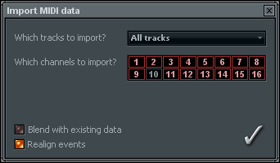
图3-125 【导入MIDI数据】对话框
在该对话框中可以设置一些导入的参数。在“Which tracks to import？”（导入哪条音轨？）下拉列表框中，可以选择导入的音轨；在“Which channels to import？”（导入哪些通道？）右侧，可以设置需要导入的通道，在需要导入的通道号码上面单击鼠标左键（号码呈红色即表示会导入），在不需要导入的通道号码上面单击鼠标右键（号码呈灰色即表示不会导入），设置好后单击【✓】按钮，即可将MIDI文件导入到【钢琴卷轴】窗口中。
注意：
如果原【钢琴卷轴】窗口中已有音符，要与导入的数据混合，就需要点亮“Blend with existing data”（与现有数据混合）指示灯。点亮“Realign events”（重新调整事件）指示灯，可以移除MIDI文件开始部分的无声片段。

2. 【Edit】（编辑）
选择【Cut】、【Copy】、【Paste】、【Delete】这4个命令可以剪切、复制、粘贴或者删除音符。

注意：
【Delete】命令只能删除音符，而不能删除事件。【Delete all】命令可以删除【钢琴卷轴】窗口中所有的音符和事件。

相关命令的说明如下。
- 【Shift left】和【Shift right】命令：用于将音符向左或向右移动一个栅格，移动幅度根据所设置的吸附值而定，快捷键分别为Shift+←和Shift+→。在没有选中任何音符时，使用这两个命令将会移动所有音符，如果有选择的音符则只会移动所选择的音符。
- 【Transpose up】和【Transpose down】命令：可以将音符向上或向下移动半音，快捷键为Shift+↑和Shift+↓。【Transpose one octave up】和【Transpose one octave down】命令用于将音符向上或向下移动一个八度，快捷键为Ctrl+↑和Ctrl+↓。记住这些快捷键将极大地方便我们编辑音符。
- 【Change color】命令：用于更改所选音符的颜色为当前颜色组选择器设置的颜色。如果没有选择任何音符，那么所有音符都会被改变，请慎用。
- 【Select all】命令：用于将【钢琴卷轴】窗口中所有的音符以及事件都选中。【Select previous】和【Select next】命令用于向前或者向后跳转一个选区。这里选区的意思是在【钢琴卷轴】窗口标尺上选择的区域，如图3-126所示。
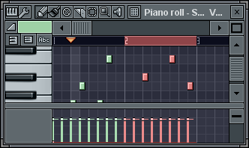
选区
图3-126 选区
- 【Select by color】命令：用于按照颜色选择音符。如果选择有某种颜色的音符，选择这个命令后会选中这种颜色的所有音符。如果没有选择任何音符，则会按照当前颜色组选择器设置的颜色来选择。
- 【Invert selection】命令：用于选择原来没有选中的其他音符。
- 【Insert space】命令：用于在选区后面插入一个与选区长度相同的空白间隔，例如制作时需要在中间插入几节。
- 【Delete space】命令：用于删除当前选区，当前选区后面的音符和事件会自动向前缩进。
- 【Insert current controller value】命令：用于在事件中插入该参数所对应的旋钮和推子等控制器当前设置的数值。
例如在【钢琴卷轴】窗口中的“目标控制”下拉列表框中，选择“channel panning”（通道声像）选项，并在【通道】窗口中将【PAN】（声像）旋钮往右边转一点，然后选择【Insert current controller value】命令，即可看到【PAN】旋钮的值被插入到channel panning事件中，如图3-127所示。
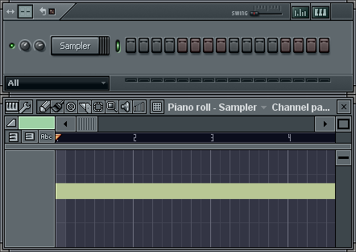
【PAN】旋钮
控制器值被插入到了事件中
图3-127 插入当前控制器值
- 【Turn into automation clip】命令：用于将当前的自动控制事件转换成自动控制切片。关于自动控制切片的应用将在3.6.3节中讲解。
3. 【Tools】（工具）
【Tools】（工具）菜单与【快捷工具】菜单完全相同，这里不再赘述，各个命令的功能可参阅本书3.5.2节。
4. 【View】（查看）
【Grid color】命令用于设置【钢琴卷轴】窗口栅格的颜色，运行后会弹出【颜色】对话框，在其中选择颜色并单击【确定】按钮即可。如果要恢复原来的颜色，可以在【颜色】对话框的自定义颜色中选择。
选择【Swap panels】命令会交换音符编辑区和事件编辑区的位置，如图3-128所示。
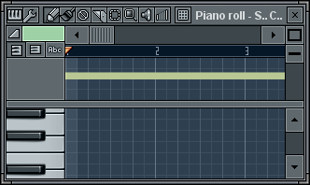
事件编辑区
音符编辑区
图3-128 交换面板窗口
5. 【Helpers】（辅助）
【View note helpers】命令可以加强栅格显示功能。通常情况下，选择该命令后，可以看到预览键盘黑键对应的栅格行颜色会被加深，如图3-129所示。
【Detect scale】命令与【View note helpers】命令是相互组合使用的，当它们都被选择后，在【钢琴卷轴】窗口输入音符时加深显示的栅格行会因为输入的音符而变换位置。它可以给我们一些音阶提示辅助，例如，输入一个a和声小调音阶（ABCDEF#G）后，音阶以外的其他音对应的栅格行都会被加深显示，如图3-130所示。
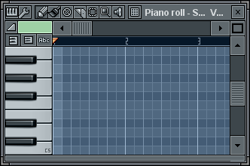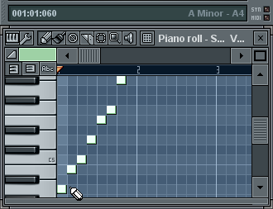
信息提示条
输入的音阶
图3-129 白键和黑键对应的栅格行的颜色 图3-130 探测音阶辅助功能
不仅如此，在信息提示条上也还会有相应的提示出现。例如，当前输入了一个a小调音阶后，信息提示条上会显示当前为A Minor（a小调）。
选择【View length in note properties】命令，在【事件编辑器】窗口中显示音符的长度线，如图3-131所示。
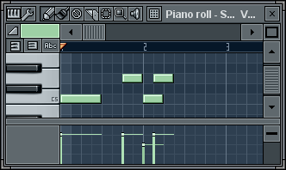
音符长度线
图3-131 显示音符长度
【Ghost channels】命令用于在【钢琴卷轴】窗口中显示出所有通道的音符，其他通道的音符呈灰色幻象方式显示。可以在当前通道的【钢琴卷轴】窗口中看到其他通道的音符，但是并不能编辑其他通道的音符。
6. 【Zoom】（缩放）
【Far】、【Medium】、【Close】、【Best fit】、【On selection】命令的快捷键分别为1、2、3、4、5，可以根据需要进行选择。其中【On selection】命令可以放大选区。

7. 【Target channel】菜单
【Target channel】菜单相关的命令与【钢琴卷轴】窗口顶端的“目标通道”下拉列表框中的选项作用相同，用于快速地切换到其他通道而不必麻烦地关闭和打开窗口。相关命令的说明如下。
- 【Auto locate channel】命令：选择该命令后，在打开【钢琴卷轴】窗口的状态下切换式样时，会自动切换到每个式样中第一个输入有音符的通道。例如，从式 样1切换到式样2，如果式样2中第一个通道中没有输入音符，第二个通道输入有音符，则【钢琴卷轴】窗口会自动切换到第二个通道。
- 【Auto smoothing】命令：选择该命令后，在事件编辑区中编辑事件时，事件曲线会自动变得平滑，可以绘制出普通情况下难以绘制出的平滑曲线。
- 【Center】命令：用于在播放时使播放指针位于中央，快捷键为0。在播放时按0键即可，在菜单中选择命令并执行会很麻烦。
- 【Detached】命令：将【钢琴卷轴】窗口分离出FL Studio主界面。通常【钢琴卷轴】窗口只能位于浏览器以及主面板区的下方，有时可能会觉得不方便，特别是显示器分辨率不高的情况下会觉得编辑空间狭小。选择此命令让【钢琴卷轴】窗口浮于浏览器以及主面板区上方，双击【钢琴卷轴】窗口的标题栏还可以将其全屏显示。

3.5.8 音符编辑的一些补充说明
编辑音符的过程中，如果双击某个音符可以弹出【Note properties】（音符属性）窗口，在这个窗口中，可以详细设置该音符的各种属性，如图3-132所示。
1. “Levels”（参数）栏
“Levels”（参数）栏中，【PAN】（声像）、【VEL】（力度）、【REL】（释放）、【MODX】（截止）、【MODY】（共鸣）、【PITCH】（音高）旋钮的功能，在前面3.4.2节已经讲解过，这里不再赘述。“Slide”（滑音）指示灯点亮与否，用于设置音符是否是滑音音符。“Invert porta”（转回滑音）指示灯点亮后，音符就成了转回滑音音符，这种音符跟在普通音符的后面可以创建出转回滑音的效果。下面通过简单的案例来讲解创建转回滑音的操作步骤：
展开浏览器【Packs】/【Strings】区段，在“STR_3c_Long”项目上单击鼠标右键，在弹出的快捷菜单中选择【Open in new sampler channel】（在新的采样器通道中打开）命令。
打开这个新添加通道的【钢琴卷轴】窗口，输入两个音符，并将后面一个音符的“Invert porta”指示灯点亮，得到转回滑音如图3-133所示。
这时试听可以发现转回滑音是从前一个音符的音高开始滑动到原音高的。“Levels”栏右下角还有一个“颜色选择器”框，可以设置音符的颜色。

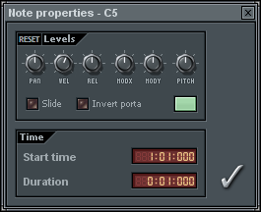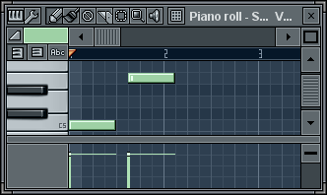
转回滑音
图3-132 【音符属性】窗口 图3-133 Invert porta（转回滑音）
2. “Time”（时间）栏
在“Time”（时间）栏中可以设置音符的Start time（开始时间）和Duration（持续时间）这两个参数。在LCD控制器上上下拖动鼠标即可更改开始时间和持续时间，LCD控制器上的时间格式为：“节：步长：基时”。
选择多个音符后，按住Alt键，并在其中一个音符上双击，即可打开【Note properties -selection】（所选音符属性）窗口，如图3-134所示。
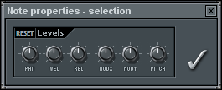
图3-134 【Note properties-selection】窗口
在窗口中可以设置被选音符的一些参数，单击“Levels”标签左边的【RESET】（重置）按钮，可以将所选音符恢复默认的参数设置。
注意：
在【钢琴卷轴】窗口中按快捷键Alt+→或Alt+←可以将音符以基时为单位向右或者向左移动。在设置了吸附值的情况下，按住Alt键可以无吸附限制地左右移动音符。在【钢琴卷轴】窗口中，按方向键↑、↓、←和→，可以向上、下、左、右方向滚屏。

3.6 播放序列
【Playlist】（播放序列）窗口用于排列式样、音频剪辑以及自动控制剪辑。通过对式样、音频剪辑和自动控制切片的排列即可完成歌曲的编排。不仅如此，通过【Playlist】窗口，还可以方便地进行现场演出。如图3-135所示即为【Playlist】窗口。

图3-135 【播放序列】窗口
播放序列窗口分为上下两部分。上方为式样块音轨区，主要用于排列式样；下方为剪辑音轨区，主要用于排列音频剪辑、自动控制剪辑和式样剪辑。

3.6.1 【播放序列】窗口工具
与【钢琴卷轴】窗口工具相似，【播放序列】窗口工具可以用来对式样块、音频剪辑、自动控制剪辑和式样剪辑进行编辑。以下是【播放序列】窗口工具的按钮和名称：（画笔）、（刷子）、（删除）、（切割）、（选择）、（缩放）、（吸附）。单击不同的工具按钮，可以调用不同的【播放序列】窗口工具。
1. “画笔”工具
“画笔”工具用来输入式样块、音频剪辑、自动控制剪辑和式样剪辑。在式样块编辑区中，单击鼠标即可输入一个式样块，在式样块上单击鼠标右键，则可以删除式样块。将鼠标指针移动到式样块上，按住鼠标左键不放左右拖动可以移动式样块的时间位置。在剪辑编辑区中，单击即可插入所选的式样剪辑，可以上下左右拖动式样剪辑；将鼠标指针移动到式样剪辑的右边缘可以进行滑移编辑，如图3-136所示。
滑移编辑是一种专业的说法，可以在剪辑的两边拖拽，移去不需要的部分。但是移去的部分并不是被删除掉了，而是被隐藏了起来，可以随时在剪辑的边缘拖拽并再次显示出来，滑移编辑对自动控制剪辑也同样适用。自动控制剪辑需要将鼠标指针移动到剪辑的标题栏上，当其变为十字箭头状时才能够移动位置。对于音频剪辑，鼠标指针移动到右边缘，呈左右双向箭头状时拖动鼠标即可改变音频的时间长度。
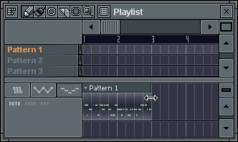
滑移编辑
式样剪辑
剪辑标题栏
图3-136 滑移编辑
2. “刷子”工具
“刷子”工具用于快速输入式样块和各种剪辑，在编辑区中拖动鼠标即可快速输入。
3. “删除”工具
与【钢琴卷轴】窗口中的“删除”工具类似，可以删除已输入的式样块或剪辑。
4. “切割”工具
在式样块编辑区中，使用“切割”工具可以将一个式样切割为两个式样。如果将式 样1切成两个式样，那么原来的式样1会变为式样1和式样2两个式样，原来的式样2会变为式样3，式样序号依次向后缩进。在剪辑编辑区中，可以将各种剪辑切断，切断后的各剪辑段可以单独进行移动。
5. “选择”工具
“选择”工具用于在【播放序列】窗口中拖动选择式样块或剪辑。
6. “缩放”工具
“缩放”工具用于放大框选的区域。
7. “吸附”工具
“吸附”工具用于设置播放序列窗口中的吸附值。吸附值决定了式样块和剪辑移动的最小时间距离。

3.6.2 式样名称
单击式样名称可以快速切换到所对应的式样。单击式样名称后再在剪辑编辑区单击可以输入对应的式样剪辑。调用“画笔”工具，按住Ctrl键和鼠标左键，在式样名称上拖动鼠标可框选多个式样。在式样名称上单击鼠标右键，将弹出如图3-137所示的【式样】快捷菜单。
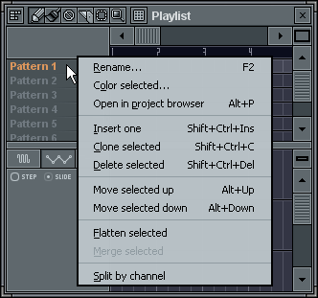
图3-137 【式样】快捷菜单
菜单中各命令的名称及作用如表3-14所示。
表3-14 【式样】菜单的所有命令名称及其功能列表
英 文 名 称 | 中 文 名 称 | 作 用
Rename… | 重命名 | 更改式样名称
Color selected… | 颜色所选 | 更改所选式样颜色
Open in project browser | 在工程浏览器中打开 | 在浏览器中展开相应区段
Insert one | 插入一个 | 在所选式样之前插一个空白式样
Clone selected | 克隆所选 | 克隆一个式样到所选的式样之后
Delete selected | 删除所选 | 删除所选式样
Move selected up | 上移所选 | 与上一个式样交换位置
Move selected down | 下移所选 | 与下一个式样交换位置
Flatten selected | 变平所选 | 将排列的式样序列拼合为一个长的式样
Merge selected | 合并所选 | 垂直合并所选式样序列
Split by channel | 按通道分离 | 按音符和事件将所选式样拆分为多个式样
现在重点讲解相关的命令，方便读者对该功能的把握。
1. 【Color selected…】命令
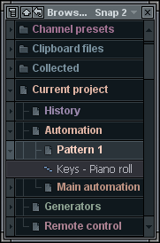
图3-138 浏览器

选择【Color selected…】命令更改式样颜色后，式样块和剪辑标题栏会呈现所选颜色，可以便于编辑。
2. 【Open in project browser】命令
选择【Open in project browser】命令，将在浏览器的【Current project】/【Automation】区段中展开所选式样的内容，如图3-138所示。
3. 【Flatten selected】命令
【Flatten selected】命令用于将排列的式样序列拼合为一个长的式样，如图3-139和图3-140所示。
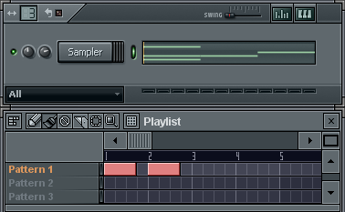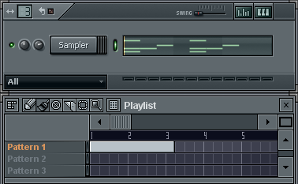
图3-139 排列的式样序列 图3-140 拼合为一个长的式样
4. 【Merge selected】命令
【Merge selected】命令用于将所选式样排列的序列垂直合并。
注意：
合并式样序列，也就是在式样块编辑区排列的式样块序列。

5. 【Split by channel】命令
选择【Split by channel】命令，可以按通道有没有输入音符和事件，来将所选式样拆分为多个式样。如果在式样1中一共有3个通道，在通道1中输入一些音符，在通道3中编辑通道音量事件，然后选择【Split by channel】命令，式样1被分成了两个式样，式样1中通道1中有音符，式样2中通道3中有通道音量事件。假如3个通道都输入有音符或事件，那么选择【Split by channel】命令则会将式样一分为三。

3.6.3 在剪辑音轨中插入和编辑各种剪辑
本节将介绍如何在【Playlist】窗口的剪辑音轨中插入和编辑各种剪辑。
1. 式样剪辑
在剪辑编辑区中插入式样剪辑，只要选中式样，然后在剪辑编辑区中的空白处单击 即可。
2. 自动控制剪辑
下面通过案例来讲解自动控制剪辑的相关参数和操作。
在某个旋钮上单击鼠标右键，在弹出的快捷菜单中选择【Create automation clip】（创建自动控制剪辑）命令，即可在剪辑音轨中插入控制该旋钮参数，自动控制剪辑。将鼠标指针移动到这个自动控制剪辑上，可以看到自动控制剪辑上有一条横线，如图3-141所示。
注意：
这条线为包络线，在其两端可以看到两个圆点，称为节点。将鼠标指针移动到节点上可以上下拖动节点，垂直方向代表了参数大小，越往上越大，越往下越小。

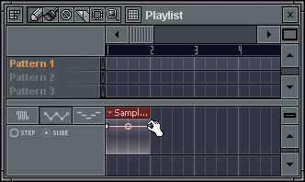
自动控制剪辑
包络线
图3-141 【播放序列】窗口
如图3-141所示是通道音量自动控制剪辑，上面的包络线为通道音量包络线，一直为水平状态，在时间经过的过程中，音量保持不变。将右边的节点拖动到最低端，呈左边高右边低的斜线，则在这段自动控制剪辑持续的时间内，音量将由高降到最低，如图3-142所示。
在两个节点中间都有一个圆圈（调节柄），将鼠标指针移动到上面当其变为上下箭头状时拖动鼠标，可改变包络线的形状（可以使其成对数或者指数式变化），如图3-143所示。
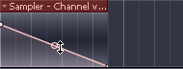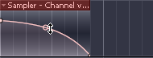
图3-142 自动控制剪辑 图3-143 改变包络线的形状
将鼠标指针移动到包络线上没有节点和调节柄的地方，然后单击鼠标右键添加一个节点，如图3-144所示。
在包络线上添加很多节点，这样就可以编辑出各种各样复杂的包络线，让各种参数实现各种复杂的自动变化效果，如图3-145所示。
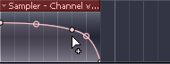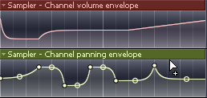
图3-144 添加节点 图3-145 自动控制剪辑
3. 音频剪辑
选择【CHANNELS】/【Add one】/【Audio clip】（音频剪辑）命令，添加一个音频剪辑通道，打开相应窗口，单击“SMP”界面中的按钮载入一个音频文件，之后在剪辑音轨的空白处单击，即可将该音频剪辑插入到剪辑音轨中，如图3-146所示。
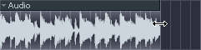
图3-146 音频剪辑
将鼠标指针移动到音频剪辑的右边缘，当其变为左右箭头状时拖动鼠标，即可改变音频剪辑的时间长度。这种变换是不会改变音调的，也就是常说的“音频变速不变调”操作。需要强调的一点是：音频最好不要做过大的速度变化，否则音质会大打折扣。
一般用户还可以从FL Studio的浏览器中将音频文件直接拖动到剪辑通道中，或者可以直接从文件夹中拖动到剪辑通道中，如图3-147所示。
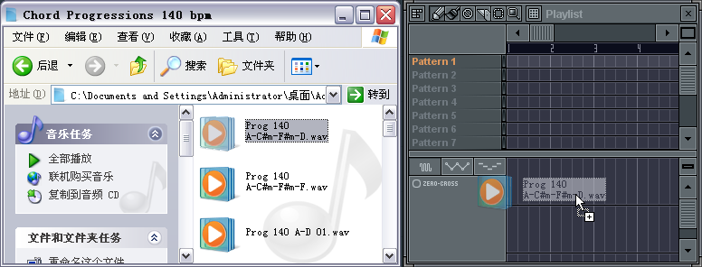
图3-147 拖动方式插入音频剪辑
4. 【剪辑】菜单
如图3-135中所示，在剪辑音轨部分的左边空白处单击鼠标左键，弹出【剪辑】菜单，其中列出了可以插入剪辑的命令。选择该命令后，再在剪辑音轨中单击，即可插入相应的剪辑。
为了更好地理解播放序列以及相关概念，在本书的配套光盘中还特意讲解了插入自动控制剪辑和音频剪辑的操作。光盘主要内容包括：
- 创建和编辑自动控制剪辑。
- 插入音频剪辑。
- 改变音频剪辑的时间长度。
光盘学习

FL Studio 7的音乐编辑基础/插入自动控制剪辑和音频剪辑.avi

3.6.4 音轨焦点和选项
在剪辑音轨中，允许将各种剪辑重叠在一起，但是重叠在一起之后在某些情况下会不便于编辑。此时可以单击剪辑音轨部分左边的焦点按钮来切换哪种剪辑显示于最上层，如图3-148所示。
音频剪辑焦点
自动控制剪辑焦点
式样剪辑焦点

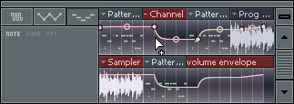
图3-148 剪辑音轨部分
单击不同的焦点按钮后，下方出现相应的焦点选项。
1. 音频剪辑焦点选项
选择“ZERO-CROSS”（零交叉）选项后，音频剪辑在调整时，紧挨的地方将实现“零交叉”，也就是没有空隙。这样，可以避免产生噪声。
2. 自动控制剪辑焦点选项
选中【STEP】（步进编辑）单选按钮，按住鼠标左键在自动控制剪辑上拖动，可以根据吸附值来绘制包络线，如图3-149所示。
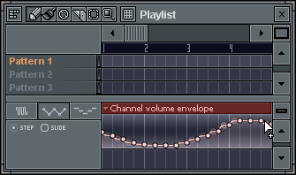
图3-149 步进编辑
选中【SLIDE】（平移）单选按钮后，可以将某个节点一直往后拖动，后面的节点将会平移到后面。
3. 式样剪辑焦点选项
NOTE（音符）、CHAN（通道）和PAT（式样）选项分别用于以音符、通道或者式样的颜色来显示式样剪辑中音符的颜色。

3.6.5 剪辑
单击剪辑左上方的按钮，可以打开“剪辑”下拉列表框（菜单），下拉列表框中各选项的名称及其作用如表3-15所示。
表3-15 “剪辑”下拉列表框中各选项（命令）的名称及其功能列表
英 文 名 称 | 中 文 名 称 | 作 用
Preview | 预览 | 预览或播放剪辑
Select source channel | 选择源通道 | 改变剪辑的源通道
Select source pattern | 选择源式样 | 改变剪辑的源式样
Channel settings | 通道设置 | 打开剪辑的通道设置窗口
Edit pattern | 编辑式样 | 打开【钢琴卷轴】窗口编辑式样
Rename... | 重命名 | 重命名剪辑
Make unique | 独立处理 | 创建当前剪辑的副本以便独立编辑
Select all similar clips | 选择所有相似的剪辑 | 选择相同源的剪辑
Select region | 选择区域 | 将滑移编辑隐藏的区域显示出来或选择音频切片中的某一部分
Chop | 切割 | 把剪辑切割成有节奏的片段
Edit sample | 编辑采样 | 用默认的音频编辑器打开采样
Detect tempo | 探测速度 | 打开速度检测对话框
Fit to tempo | 匹配速度 | 让采样的速度与工程匹配
Automate | 自动控制 | 用于为音频剪辑创建音量或声像自动控制剪辑
1. 【Make unique】命令
【Make unique】命令用于为当前剪辑创建一个副本，这样可以单独对这个副本编辑而不会影响原来的剪辑。如果是式样剪辑使用此命令，会克隆出当前式样作为一个副本，这样编辑这个副本而原来的式样就不会被更改。由于剪辑音轨中可能有多个相同源的剪辑，编辑后所有的剪辑都会发生相同的变化。因此，如果要单独改变某个剪辑就需要用到该 命令。
2. 【Select region】命令
对于式样剪辑和自动控制剪辑，在其中选择“Full”（全部）选项，可以让滑移编辑隐藏的区域显示出来。对于音频剪辑，也可以显示隐藏的部分，如果是含有区域标记的音频切片则可以从中选择需要保留的区域。展开浏览器的【Packs】/【DrumLoops】区段，然后将“DL_AfterKill.wav”项目拖动到【播放序列】窗口的剪辑音轨部分，如图3-150所示。
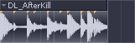
图3-150 音频剪辑
可以看到这个音频文件中包含区域标记，在菜单中挑选需要保留的某个区域即可。
3. 【Chop】命令
【Chop】子菜单中列出了不同的切割方式对应的各种命令，即【Chop into regions】（按区域标记切割）、【Dull auto-slicing】（低密度自动切割）、【Medium auto-slicing】（中密度自动切割）、【Sharp auto-slicing】（高密度自动切割）、【Trim outside selection】（修整所选外界）、【Chop in beats】（按拍切割）、【Chop in bars】（按节切割）、【Beat shuffle】（按拍移位）、【Stutter】（间歇重复）。选择这些命令，可以用不同的方式切割剪辑。

3.6.6 【播放序列】菜单
单击【播放序列】窗口左上方的按钮，可以打开【播放序列】菜单，各命令的名称及作用如表3-16所示。
表3-16 【播放序列】菜单的所有命令的名称及其功能列表
菜 单 名 称 | 子菜单名称 | 中 文 名 称 | 作 用
Edit（编辑） | Cut | 剪切 | 剪切式样块或剪辑到剪贴板
Edit（编辑） | Copy | 复制 | 复制式样块或剪辑到剪贴板
Edit（编辑） | Paste | 粘贴 | 从剪贴板粘贴式样块或剪辑
Edit（编辑） | Delete | 删除 | 删除式样块或剪辑
Edit（编辑） | Delete all | 全部删除 | 删除所有式样块和剪辑
Edit（编辑） | Shift left | 向左移动 | 向左移动式样块
Edit（编辑） | Shift right | 向右移动 | 向右移动式样块
Edit（编辑） | Select all | 全部选择 | 选择所有式样块和剪辑
Edit（编辑） | Select previous | 选择前面 | 向前跳转一个选区
Edit（编辑） | Select next | 选择后面 | 向后跳转一个选区
Edit（编辑） | Invert selection | 反向选择 | 反向选择内容
Edit（编辑） | Insert space | 插入空白 | 将选区后面的式样块和剪辑按选区宽度向后移动
Edit（编辑） | Delete space | 删除空白 | 将选区后面的式样块和剪辑按选区宽度向前移动
Edit（编辑） | Turn pattern instances into clips | 将式样序列转入剪辑区 | 将式样序列从式样音轨转入到剪辑音轨
Tools（工具） | Quick quantize | 快速量化 | 快速量化式样块和剪辑的位置
Patterns |  | 式样 | 同3.6.2节的【式样】快捷菜单
View（查看） | Grid color | 栅格颜色 | 设置栅格的颜色
View（查看） | Flat mode | 平面模式 | 切换剪辑的显示模式为平面效果或三维效果
View（查看） | Glass effect | 玻璃效果 | 打开或关闭剪辑的玻璃显示效果
View（查看） | Swap panels | 交换面板 | 交换式样块音轨和剪辑音轨两个面板位置
Zoom（缩放） | Far | 较远 | 较远的缩放比例
Zoom（缩放） | Medium | 中等 | 中等的缩放比例
Zoom（缩放） | Close | 精密 | 精密的缩放比例
Zoom（缩放） | Best fit | 最佳 | 最佳的缩放比例
Zoom（缩放） | On selection | 选区 | 缩放选区
Live mode |  | 现场模式 | 打开或关闭现场模式
Add marker… |  | 添加标记 | 在标尺下方添加时间标记
续表
菜 单 名 称 | 子菜单名称 | 中 文 名 称 | 作 用
Center |  | 居中 | 播放时使指针位于中央
Detached |  | 分离 | 将【播放序列】窗口分离出FL Studio主界面

3.6.7 时间标记和重复标记
选择【播放序列】菜单中的【Add marker】命令，可以在【播放序列】窗口中添加时间标记。选择该命令后，会弹出【Marker name】（标记名称）窗口，在其中输入标记名称（例如前奏、间奏等）并按Enter键，即可在标尺下方添加一个时间标记，如图3-151所示。
将鼠标指针移动到标记上，当其变为双向键箭头状时，按住鼠标左键不放左右拖动，即可移动时间标记的位置。在已添加的标记上单击鼠标右键，在弹出的快捷菜单中包括【Add marker…】（添加标记）、【Delete marker】（删除标记）和【Rename marker…】（重命名标记）3个命令。下面以实例来讲解添加时间标记和重复档记相关的操作步骤：
选择【Option】/【MIDI settings】命令，打开【设置】窗口，将“Song marker jump MIDI channel”（歌曲标记跳转）框的数值设为1，如图3-152所示。
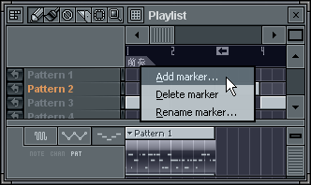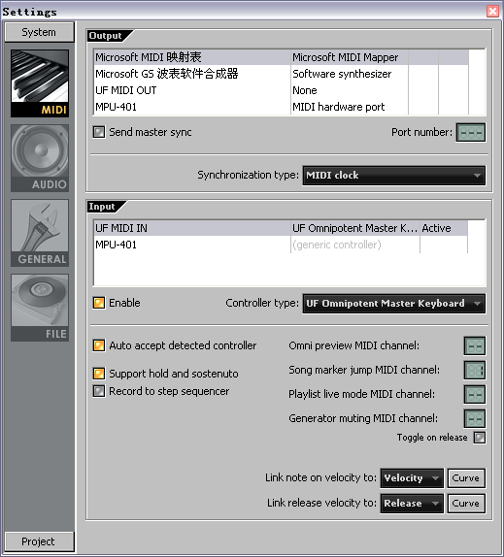
时间标记
重复标记
设置为1
图3-151 添加时间标记 图3-152 【设置】窗口
将歌曲模式设置为“整曲”模式，让播放指针位于播放序列窗口中，这时就可以使用MIDI键盘来控制播放指针在各个标记之间跳转，如图3-153所示为键盘控制分配。
在标尺上单击鼠标右键，可设置重复标记的位置，歌曲播放到末尾后会自动跳转到重复标记的位置重复播放。使用鼠标右键将重复标记拖动到第一个节之前，标记将隐藏起来。
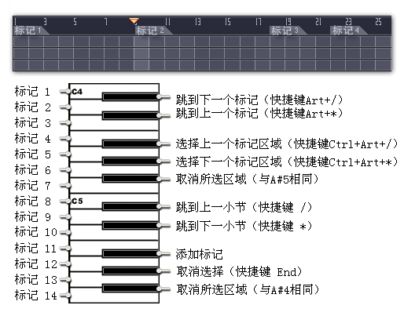
图3-153 键盘控制分配

3.7 创作中的混音器
FL Studio中各种音源输出的声音信号以及从外部设备接收到的声音信号，最后都会输入到混音器中。用户可以决定这些输入信号被分配到混音器的哪个音轨。通过每个音轨上的【音量】推子和【声像】旋钮等，可以控制输入信号的音量和声像等参数。
在混音器中还可以在各音轨中添加各种音频效果器，来处理输入的声音并添加各种效果，如混响等。最后所有音轨的音频信号会汇总到Master音轨中，信号被送达声卡并通过扩声设备就能播放出来。FL Studio的混音器一共有64条插入音轨、4条发送音轨以及一条主控音轨。

3.7.1 混音器概述
【混音器】窗口由多个部分组成，如图3-154所示。为了更好地掌握混音技术，在此将【混音器】窗口的相关功能分别进行介绍。
- 【混音器】：该菜单包含与混音器有关的各种命令。
- 音轨滑条：将鼠标指针移动到混音器的右边缘可以拖动改变混音器显示的音轨数。由于音轨比较多可能无法同时显示，因此在混音器的左上方设置了音轨滑条，左右拖动上面的滑块，即可改变查看的音轨范围。
- 音轨序号：每条音轨都有单独的音轨序号，在它的下方还显示有音轨名称。
- “音轨类型”标签：用于区别各音轨类型：“M”（主控音轨）、“INS”（插入音轨）和“SND”（发送音轨），单击音轨标签可以选中音轨。
- 电平表：用于显示输出电平的峰值大小。
- “静音开关”指示灯：用于将音轨静音。在指示灯上单击鼠标左键，即可切换开关状态；单击鼠标右键可以将所在音轨设置为独奏模式。
- 【声像】旋钮：用于调节音轨输入信号的声像。
- 【音量】推子：用于调节音轨输入信号的音量大小。
- 效果器插槽：每个混音器音轨上都可以添加8个效果器，只要在效果插槽中插入即可。
- 【效果开关】：一旦在效果器中插入了效果器，这个按钮就会发亮变为橙色显示。单击变为灰色状态后可以禁用效果器插槽部分的所有效果。
- 【音轨录制】开关：当按钮成橙色显示时为准备录音状态，可以录制来自外部或内部的音频信号为波形文件。单击【回放面板】窗口中的【录制】按钮，然后再单击【播放】按钮即可开始录制。
- 【音轨发送激活】开关：可以让一条音轨的音频信号发送到另一个音轨中。单击【打开】开关后，可以让所选音轨音频信号发送到打开开关的音轨。
- 【发送】旋钮：用来控制从音频信号的来源音轨接收的信号大小。
- 外部混音输入：用于选择硬件输入端，必须要在ASIO音频驱动模式下才有可以选择的输入端。例如录音时选择录麦克风输入端。
- 外部混音输出：用于选择硬件输出端，也必须要在ASIO模式下才有可以选择的输出端。例如可以将某个音轨设置为输出到声卡的监听端进行单独监听。
混音器菜单
音轨滑条
音轨序号
大电平表
外部混音输入
音轨类型标签

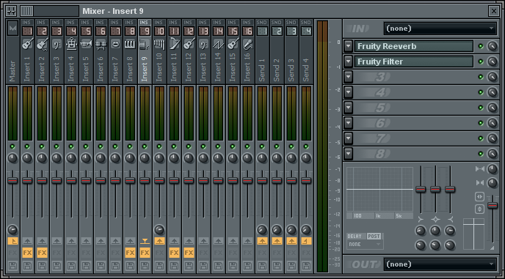
静音开关
电平表
【声像】旋钮
【音量】推子
【发送】旋钮
【音轨发送激活开关】按钮
“效果器插槽”栏
【发送】旋钮
效果开关
【音轨录制开关】按钮
外部混音输出
“音轨属性”栏

图3-154 混音器

3.7.2 效果器插槽
单击“效果器插槽”栏中的按钮，可以打开一个“效果器”下拉列表框（菜单）。在【Select】子菜单中列出了各种效果器，在其中选择并执行命令，即可在效果器插槽中插入效果器。例如，选择【Fruity Parametric EQ】（Fruity参量均衡）命令，即可在效果插槽中插入一个FL Studio自带的参量均衡器，如图3-155所示。
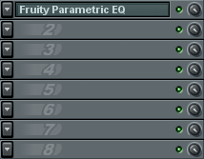
效果器名称
效果器静音
效果混合度

图3-155 效果器插槽部分
插入效果器后，【效果器】窗口会自动打开。在效果器名称上单击鼠标左键，可以隐藏或显示效果器窗口；点亮“效果器静音”指示灯，可以禁用效果；【效果器混合度】旋钮用于设置混音电平的干声和湿声比，简称“干湿比”。
注意：
干声是指没有加入效果的原始声音，湿声则是指添加了效果的声音。旋钮越往左拧则干声比越大，旋转到最左边，湿声比为0，等同于将效果禁用了。

3.7.3 音轨属性的均衡器
在“音轨属性”栏中集成了一个3段参量均衡器，可以调节每个音轨的均衡参数，这与硬件调音台上的3段均衡类似（通常硬件调音台上的均衡器都是3段式的），分为低频、中频、高频3个频段，如图3-156所示。
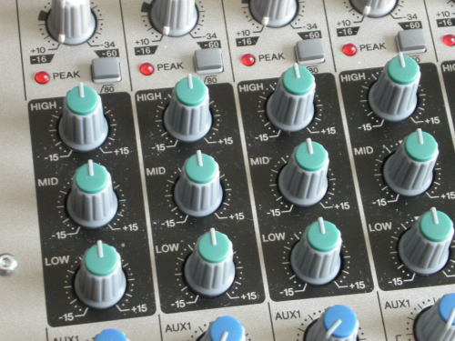
图3-156 硬件调音台上的3段均衡器
均衡器是一种用于修整声音频率响应的设备，它实质上由多个滤波器构成，可以对声音的某一部分频率进行衰减或者提升，让声音达到理想的效果。由于某些因素的影响，会造成声音在拾取时，在频率上不适当或者有缺陷，所以需要对其进行修正。例如，录制人声时，使用的麦克风不同，拾取的声音在频率上会有所差别，这是由于不同的麦克风对各频段响应的灵敏度不同而造成的。早期的均衡器都是硬件设备，随着现代技术的发展，目前都已经能做到软件化了，而且处理出来的效果也非常好。
注意：
如果录制一段吉他声，觉得声音比较发闷，那么可以适当地提升高频，衰减一些低频。通常高频部分可以感到明亮尖锐，而低频则感到震撼或者发闷。其实平常也经常会接触到均衡的调节，例如在听一些音乐时可能会去调节低音的大小，现在音乐播放器上也有均衡器，可能平时也有调节过。当然刚刚说的都是比较笼统的，要使用好均衡器也是需要有一个长期的积累过程的，需要学习一些关于声学方面的知识。

“音轨属性”栏的左侧为均衡器部分（虚线的左边部分），如图3-157所示。
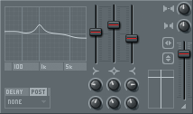
图3-157 音轨属性部分
均衡器上有3个推子，分别可以调整低、中、高频的增益。往上推为提升，往下推为衰减。推子下边有两排旋钮，上边一排用于调节频点（频率点）的位置，下边一排用于调节频点的Q值。Q值的大小决定了曲线的弯曲程度，曲线的弯曲程度决定了调节该频点的增益影响到附近频率的范围。
在调节这些旋钮和推子的过程中，可以看到推子左边的图示也在相应地变化，在信息提示条上还可以看到具体的参数值。更简单的调节方法是直接在图示上进行调节。图示的3条纵向细线代表频点，按住鼠标左键左右拖动可以调节频率点的位置，上下拖动可以调节增益值，按住鼠标右键左右拖动可以改变Q值的大小。

3.7.4 音轨属性的其他设置
“音轨属性”栏右上角的第一个旋钮用于调节Stereo separation（立体声分离）参数。“立体声分离”参数可以增强或减弱音频左右声道之间的差异。向左转可以增加立体声的分离度，声音听起来更加分散到两边；向右转可以减少立体声分离度，声音听起来更加集中到中间，如果拧到最右边立体声就变为单声道了。这个旋钮对单声道音频没有作用，因为单声道音频只有一个声道。
“音轨属性”栏右上角第二个旋钮用于调节音轨的声像，与显示在音轨上的【音量】旋钮是关联起来的，调节这个旋钮时将会跟着动。这个旋钮下方的推子是用于调节音轨音量，与音轨上的推子关联。实质上调节这里的【声像】旋钮和【音量】推子与调节音轨上的是一样的。
按钮可以交换立体声左右声道的位置，原来的左声道变为右声道，右声道变为左 声道。
按钮可以改变声音的相位，用于处理在混音过程中出现的相位抵消问题。同一时间两个声音的相位相反，叠加在一起之后会相互抵消，这就是相位抵消。
在录音时如果两个话筒靠得太近，就可能产生这种现象。在单声道情况下会感觉到声音变小，在立体声情况下，则会感到声音声场飘忽不定。如果有两个相同的音频，将其中一个音频的相位颠倒，再和另一个叠加，声音将会被完全抵消掉。这是声学方面的知识，如果需要了解更多可以参阅这方面的资料。
这些按钮和推子的左下方有一个音量和声像图示框，在其中按住鼠标左键并拖动鼠标，可以同时调整音量和声像。

3.7.5 混音器的使用
通过混音器左上角的按钮可以打开【混音器】菜单，其中各命令的名称及作用如 表3-17所示。
表3-17 【混音器】菜单的所有命令的名称及其功能列表
菜 单 名 称 | 子菜单名称 | 中 文 名 称 | 作 用
Disk recording  （磁盘录音） | Render to wave file(s)… | 转换到波形文件 | 转换准备状态的音轨到波形  文件
Disk recording  （磁盘录音） | Auto-unarm | 自动取消准备状态 | 转换后自动取消准备状态
Disk recording  （磁盘录音） | Auto-create audio clip | 自动创建音频剪辑 | 录音完成后转换为音频剪辑插入到【播放序列】窗口中
Disk recording  （磁盘录音） | Latency compensation | 反应时间补偿 | 以录音的延时来对其录制的音频进行补偿
Disk recording  （磁盘录音） | 32Bit float recording | 32Bit浮点记录 | 以32 Bit浮点格式来记录声音
Link all parameters… |  | 连接所有参数 | 连接参数到硬件控制器
View（查看） | Big meter | 大电平表 | 显示或隐藏大电平表
View（查看） | Names at bottom | 名称在底部 | 让音轨名称显示到混音器的  下方
View（查看） | Tracks on right side | 音轨在右侧 | 让音轨显示到混音器的右侧
Detached |  | 分离 | 将混音器分离出FL Studio主界面
File（文件） | Open mixer track state… | 打开混音器音轨状态 | 打开音轨预置文件使其恢复成以前保存的状态
File（文件） | Save mixer track state as… | 保存混音器音轨状态为 | 保存音轨的状态为预置文件
File（文件） | Browse states | 浏览状态 | 在浏览器中打开混音预置区段
Link selected channels  （连接所选通道） | To this track | 到这条音轨 | 将【通道】窗口中所有选择的通道连接到这条音轨
Link selected channels  （连接所选通道） | Starting from this track | 从这条音轨开始 | 依次连接所选通道到音轨

续表
菜 单 名 称 | 子菜单名称 | 中 文 名 称 | 作 用
Select linked channels |  | 选择连接的通道 | 将连接到所选音轨的所有通道选中
Rename… |  | 重命名 | 更改音轨名称及颜色
Set icon |  | 设置图标 | 为音轨设置图标
Solo |  | 独奏 | 让音轨独奏
Alt solo |  | 相关独奏 | 让当前音轨及与它相关的音轨独奏
Move left |  | 向左移动 | 向左移动所选音轨
Move right |  | 向右移动 | 向右移动所选音轨

3.7.6 音频信号流程
FL Studio中，音频信号来自于各种插件的输出或者是外部输入设备，这些音频信号最终都会输入到混音器的音轨中。可以在【通道】窗口的右上角设置声音被输入到混音器的音轨，如图3-158所示。
例如，将其设置为1，则该通道输出的音频会被输入到混音器的音轨1中，如图3-159所示。
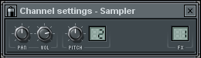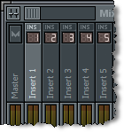
设置发送到的音轨
图3-158 通道设置窗口-常规设置部分 图3-159 混音器-音轨1
注意：
当选择每个音轨时，主控音轨上的【音轨发送激活开关】按钮都是默认打开的，如图3-160所示。

每个音轨输出的音频信号都会发送到主控音轨中，如图3-160中音频信号从音轨1发送到了主控音轨中。当然，也可以将【音轨发送激活开关】按钮关闭（呈灰色为关闭），使其不发送到主控音轨中。
每个音轨的音频可以输出到总线音轨中，那么同样也可以输出到别的音轨中，而且可以同时输出到多个音轨中，例如选择音轨3，将音轨2、音轨3和音轨4的【音轨发送激活开关】按钮都打开，那么音轨3的声音将会被分为3路分别发送到音轨2、音轨3和音轨4中，如图3-161所示。
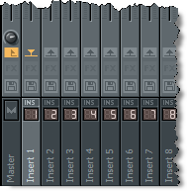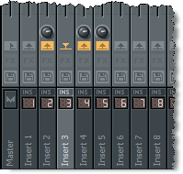
音轨发送激活开关
图3-160 默认发送到主控音轨 图3-161 音频从音轨3发送到音轨2、音轨3和音轨4中
到这里可能已经有了一个清晰的音频流程思路。用户可以设置某个音轨的音频直接输出到声卡而不必进入总线音轨，只要将【音轨发送激活开关】按钮关闭，并且在外部混音输出列表中选择输出端即可实现，如图3-162所示。
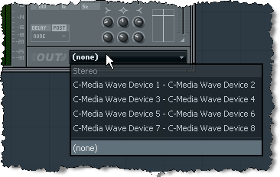
图3-162 直接输出
注意：
混音器中的4个Send（发送）音轨主要用来添加发送式效果，使用发送式效果可以大量节省CPU的使用率。

有些用户在每个音轨都加入同样的效果器，这是完全没有必要的，而且会浪费很多系统资源，如果某一种效果（如混响效果）需要在很多对音轨上都添加，则只要使用发送式效果即可。下面通过实例来讲解相关的操作流程：
选择发送音轨，然后在上面添加一个混响效果器，如图3-163所示。
选择需要添加效果的音轨，使用【发送】旋钮调节发送量即可，如图3-164所示。
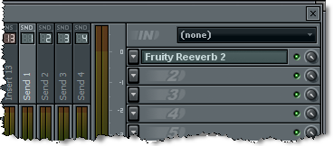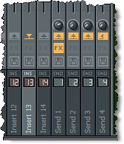
调节发送量
图3-163 发送式效果 图3-164 选择音轨，调节发送量
发送量越大所添加的效果也越大，【发送】旋钮越往右边转，发送量就越大，反之则越小，最左边为关闭。

3.7.7 插件延迟补偿
在使用FL Studio混音的过程中，某些插件可能会引起延迟，主要是一些音频效果器插件，如比较知名的“SIR采样混响效果器”插件，如图3-165所示。
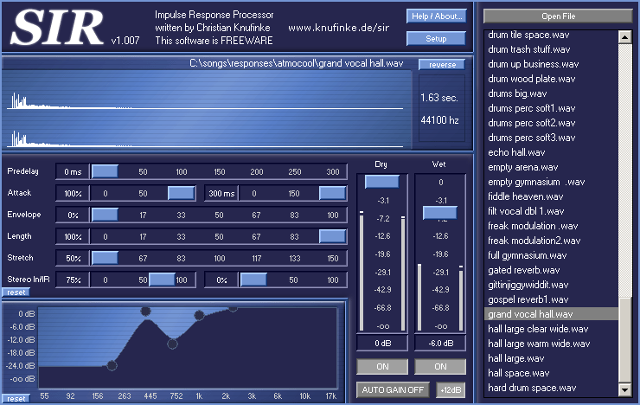
图3-165 SIR采样混响效果器
延迟会导致所在音轨的声音与其他音轨不同步的情况发生，表现最突出的是在播放时比其他音轨的声音有所延迟，这时必须要补偿这种延迟，使各音轨的声音保持同步。用户可以到官方网站（http://www.knufinke.de）下载使用SIR采样混响效果器。
在某一个音轨上添加SIR采样混响效果器后会明显感觉到延迟，实质上，这种延迟是无法去除的，只有让其他音轨被迫妥协，让其他音轨的声音也作出相应的延迟即可。下面通过实例来讲解解决延迟的操作过程：
选择其他正常音轨，也就是没有延迟的音轨，然后单击音轨属性部分左下角“DELAY”（延迟）文字下面的按钮，在弹出的下拉列表框中选择“Set from”（从设置）选项，在弹出的列表中选择延迟的音轨名称选项即可，如图3-166所示。
有时“Set from”选项不能选择，只能手动设置延迟补偿。此时需将鼠标指针移动到造成延迟的效果器的插槽上，这样可以在信息提示条上显示出延迟时间，如图3-167所示。
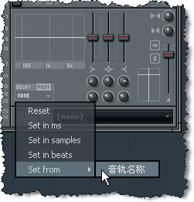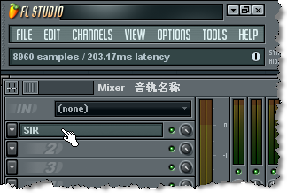
图3-166 延迟补偿 图3-167 查询延迟时间
按照查询出的延迟时间，在菜单中设置延迟补偿时间即可。
在音轨较多的情况下，建议用一条音轨作为延迟补偿音轨，在该音轨上设置好延迟补偿时间，再把需要进行延迟补偿的音轨（没有延迟的正常音轨）的音频信号发送到这个延迟补偿音轨中，然后把发送到主控音轨关闭即可。这样，所有的需要延迟补偿的正常音轨的进入音频信号会被送到延迟补偿音轨中，由于延迟补偿音轨设置了与有延迟的音轨相同的延迟时间，这样声音就应该已经同步了。

3.7.8 将音轨转录为波形文件
使用FL Studio的磁盘录音功能，可以将发送到音轨的音频录制为波形文件。要转录某一个音轨的音频为波形文件，需要先点亮它的【音频录制开关】按钮，在弹出的窗口中输入保存文件的文件名，再选择【混音器】/【Disk recording】/【Render to wave file(s)…】命令即可，如图3-168所示。
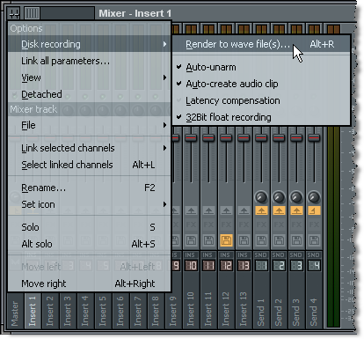
音频录制开关
图3-168 转录音轨为波形文件
支持一次同时转录多个音轨，只要将所有需要转录音轨的【音频录制开关】按钮点亮，然后再选择【混音器】/【Disk recording】/【Render to wave file(s)…】命令即可。
音轨转录功能可一次性将所有音轨全部输出为单独的音频文件，称之为分轨导出。这是进行后期音频文件输出时可能用到的一个非常方便的功能。
为了更好地了解创作的混音，在本书配套的光盘中还特意讲解了如何将音轨转录为波形文件。光盘主要内容包括：
- 将音轨转录为波形文件。
- 将通道的音频输出到不同的混音器音轨。
- 音频分轨输出。
光盘学习

FL Studio 7的音乐编辑基础/将音轨转录为波形文件.avi

3.8 浏览器
FL Studio中的浏览器的快捷和方便，通过前面一些例子相信大家已经有所了解。它可以让用户直接在FL Studio内部浏览和访问各种采样、预置文件以及工程信息。FL Studio的浏览器如图3-169所示。
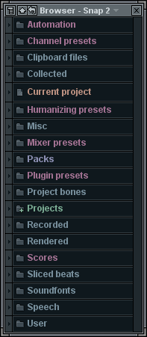
标题栏
图3-169 浏览器

3.8.1 标题栏
浏览器的标题栏中包含了浏览器操作的各种菜单，如图3-170所示。
浏览器选项
浏览器快照
全部收拢
刷新
关闭

图3-170 标题栏上的浏览器
浏览器上各个部分的用途如下。
- 浏览器选项：用于打开【浏览器选项】菜单。
- 刷新：如果在打开FL Studio时新建的文件夹，单击该按钮则使其在浏览器的列表中显示出来。
- 全部收拢：可以将浏览器中展开的所有区段全部收拢。
- 浏览器快照：浏览器中一共有4个快照，用于快速恢复记录的浏览器状态。4个快照一共可以记录4个状态。单击标题栏上的按钮，即可打开【快照】菜单来挑选快照。选择【快照】菜单中的【Rename…】（重命名）命令，可以更改当前快照的名称。选择【Frozen】（冻结）命令可以冻结浏览器的状态，使其不能被修改。Auto（自动）快照是一种特殊的模式，它可以让浏览器根据选择的窗口等自动展开相应的区段。

3.8.2 浏览器选项
单击浏览器标题栏上的 图标，可以打开【浏览器选项】菜单，其中各命令的名称及作用如表3-18所示。
表3-18 【浏览器选项】菜单的所有命令的名称及其功能列表
英 文 名 称 |  | 中 文 名 称 | 作 用
Search |  | 搜索
【Search】  子菜单 | Find… | 查找 | 输入要查找的字符串进行精确查找
【Search】  子菜单 | Smart find… | 智能查找 | 可以使用通配符的高级查找功能
【Search】  子菜单 | Find previous | 查找上一个 | 跳转到上一个相同的查找项目
【Search】  子菜单 | Find next | 查找下一个 | 跳转到下一个相同的查找项目
View |  | 查看
【View】  子菜单 | Size | 大小 | 改变字体的大小和间距，有Compact（紧凑）、Small（小）、Medium（中）、Big（大）、Huge（极大）几种
【View】  子菜单 | Show folder icons | 显示文件夹图标 | 在浏览器中为每个文件夹显示图标
【View】  子菜单 | Show only one folder content | 仅显示一个文件夹的内容 | 让浏览器一次只能打开一个文件夹
【View】  子菜单 | Show file extensions | 显示文件扩展名 | 显示文件扩展名，如.wav等
【View】  子菜单 | Show unknown file types | 显示未知文件类型 | 显示FL Studio不能支持的文件类型
【View】  子菜单 | Sort by | 排序 | 按Name（名称）、Type（类型）、Data（日期）进行排序
Structure |  | 区段
【Structure】  子菜单 | Collapse structure | 全部收拢 | 将浏览器中展开的区段全部收拢
【Structure】  子菜单 | Reread structure | 刷新 | 重新读取所有文件夹的内容
【Structure】  子菜单 | Configure extra folders | 配置附加文件夹 | 等同于选择主菜单中的【Options】/【File settings】命令
【Structure】  子菜单 | Current snapshot | 当前快照 | 与标题栏中的【快照】菜单相同

3.8.3 浏览器中的快捷菜单
浏览器的Packs（音色库）文件夹中包含了FL Studio自带的音色库，在其中某个文件上单击鼠标左键可以试听，但有一些音色可能无法试听，需要加载到通道中才会有声音。在音色库的某个文件上单击鼠标右键，可以弹出快捷菜单。快捷菜单中各命令的名称及作用如表3-19所示。
表3-19 【浏览器】快捷菜单的所有命令的名称及其功能列表
英 文 名 称 | 中 文 名 称 | 作 用
Send to selected channel | 发送到所选通道 | 将该音色在【通道】窗口选择的通道中加载
Open in new channel | 在新的通道中打开 | 新建一个通道并在其中加载该音色
Edit | 编辑 | 打开默认的音频编辑工具编辑
Open | 打开 | 打开文件
Open in new sampler channel | 在新的Sampler通道中打开 | 新建一个Sampler通道并在其中加载该音色
Open in new granulizer channel | 在新的Granulizer通道中打开 | 新建一个Granulizer通道并在其中加载该音色
Open in new slicer channel | 在新的Slicer通道中打开 | 新建一个Slicer通道并在其中加载该音色
Shell | 命令
Get file properties | 查看文件属性 | 打开文件属性窗口
Tools | 工具 | 下方列出的是外部音频编辑工具
以上所说的快捷菜单在其他文件夹的文件上单击鼠标右键时都会出现，根据文件类型的不同，菜单会有所不同。
此外，在浏览器的文件夹上单击鼠标右键也可以弹出一个快捷菜单，快捷菜单中各命令的名称及作用如表3-20所示。
表3-20 浏览器文件夹快捷菜单的所有命令的名称及其功能列表
英 文 名 称 | 中 文 名 称 | 作 用
Expand all | 全部展开 | 展开该文件夹中的所有文件夹
Collapse all | 全部收拢 | 收拢该文件夹中的所有文件夹
Smart find in this folder… | 在此文件夹中智能查找 | 在该文件夹中使用高级查找功能进行查找
Explore folder | 资源管理器文件夹 | 在Windows资源管理器中打开这个文件夹

3.9 本章小结
本章介绍了FL Studio中的各种菜单、窗口以及面板，并对各种功能进行了详细阐述，不仅如此，在讲解的过程中还穿插了各种相关知识及使用经验。各种菜单命令都制作成了相应的表格，在以后遗忘时也可以非常方便地查阅。这些菜单命令的知识在学习的过程中要多加练习才能融会贯通。

